МИНИСТЕРСТВО ЗДРАВООХРАНЕНИЯ ТВЕРСКОЙ ОБЛАСТИ
Государственное бюджетное профессиональное образовательное учреждение «Кашинский медицинский колледж»

МЕТОДИЧЕСКАЯ РАЗРАБОТКА

Урок-конференция итогового занятия
По дисциплине: Физика ОУД.10
«Вопросы здоровья, изучаемые в курсе физики» Специальность: 34.02.01. Сестринское дело Курс: 1

Работу составила: преподаватель Назарова О.С.

Рассмотрено и одобрено ЦМК
общепрофессиональных дисциплин
Протокол № ______
Председатель ЦМК
__________ ( С. В. Пегасова)
«___»___________2025 г

Кашин, 2025 г.

Содержание

- Пояснительная записка 3
- Организационно-методический блок 6
- Информационный блок 9
- Блок контролирующих материалов 10
- Подведение итогов конференции. Выставление оценок 11
- Литература 12
- Приложение

Пояснительная записка

Методическая разработка предназначена для проведения урока- конференции по теме: «Вопросы здоровья, изучаемые в курсе физики».
Федеральный государственный образовательный стандарт среднего (полного) общего образования ориентирован на становление личностных характеристик выпускника, осознанно выполняющего правила здорового и экологически целесообразного образа жизни, безопасного для самого человека и других людей. Формирование ценностного отношения к здоровью происходит при изучении отдельных учебных предметов на базовом уровне, в частности физики. Физика является лидером современного естествознания и фундаментом научно-технического прогресса.
В медицинском учебном заведении физика рассматривается как один из предметов, выполняющих не только познавательную, но также развивающую и воспитательную функции. Учащиеся могут не только сохранить свое здоровье, но и получить знания и устойчивые навыки здорового образа жизни, которые они могут использовать в своей дальнейшей работе и повседневной жизни. Они должны научиться выявлять и обосновывать экологические последствия бытовой и производственной деятельности, связанной с физическими процессами, в том числе влияющими на здоровье человека.
Цели урока:
- Повысить интерес у обучающихся к дисциплине физика;
- Развивать информационную компетентность: способность при помощи информационных технологий самостоятельно искать, анализировать, отбирать, обрабатывать и передавать необходимую информацию;
- Развивать коммуникативную компетенцию: владение навыками взаимодействия с окружающими людьми, умение работы в группе, овладение различными социальными ролями и т.д.
Урок является итоговым. Занятие построено на основе проектной деятельности студентов, которая с точки зрения учебной деятельности в данном случае является ознакомительно-ориентировочной (информационной) и касается только некоторых тем по физике, связанных с вопросами здоровьесбережения. Практически любая изучаемая тема в курсе физики может быть использована для освещения тех или иных фактов, способствующих формированию правильного отношения учащихся к своему здоровью. Темы были выбраны учащимися самостоятельно исходя из их собственных интересов в реальной жизни.
Таким образом, данная проектная работа является коллективной и сегментирована на частные темы, которые стали темами индивидуальных проектов. Сама по себе проектная методика позволяет создать положительный настрой при изучении физики, попробовать себя в совместном виде деятельности (групповой), развить навыки общения, поисковой деятельности и умения выступать с докладами и презентациями.
Учащиеся, а это студенты 1-ого курса, где преподается физика, были ознакомлены с требованиями и основными этапами, характерными для проектной работы. Консультирование по работе над проектом проводилось по электронной почте с учетом предоставления возможности самостоятельного решения поставленной задачи. Теоретическая часть каждого индивидуального проекта сопровождается слайдами, а подведение итогов учащиеся оформили в виде презентаций.
Методическая разработка содержит: организационно-методический блок, информационный блок и блок контролирующих материалов.
В организационно-методический блок входит: план проведения конференции, вступительное слово организатора конференции, определение тем докладов и поставленных вопросов для обсуждения в малых группах.
Информационный блок – это выступление обучающихся с подготовленными проектами ( докладами и презентациями).
Блок контролирующих материалов - это перечень вопросов в соответствие с темами докладов. Предполагается разделение аудитории на группы, обсуждение поставленных задач и вынесение предложений по профилактике.
В конце конференции участникам озвучиваются результаты их деятельности и выставляются оценки по предложенным критериям.

Организационно – методический блок

План проведения конференции:
- Вступительное слово преподавателя. Преподаватель объявляет о начале конференции, указывает цели и задачи ее проведения, обращает внимание на то, что в подготовке конференции принимали участие обучающиеся из разных групп колледжа;
- Выступления, сопровождающиеся демонстрацией презентаций;
- Обсуждение поставленных вопросов в малых группах;
- Заключительное слово преподавателя (подведение итогов) и представителей администрации.
Вступительное слово преподавателя
Сегодня мы проводим урок-конференцию для подведения итогов по проектным работам по физике среди студентов 1-ого курса.
Тема всего проекта: «Вопросы здоровья, изучаемые в курсе физики». И вот перед нами слова знаменитого средневекового врача, алхимика и философа Парацельса: (15 век) (слайд 1)
«Всё — яд, всё — лекарство; то и другое определяет доза». Это знаменитое изречение может стать эпиграфом нашей конференции.
Но что же такое здоровье? На этот вопрос многие затрудняются ответить, ведь существует немало различных определений данного слова. Все они в той или иной степени соответствуют действительности, и говорят о том, что здоровье - это состояние полного благополучия. Если обобщить физиологический, психологический и нравственный компоненты, то «состояние благополучия» включает в себя (слайд 2):
- высокую работоспособность и устойчивость к заболеваниям; основа этого – нормальная работа всех органов и систем организма (физиологический компонент);
- уверенность в себе, основанную на умении управлять своими мыслями и чувствами (психологический компонент);
- стремление и умение управлять собственным здоровьем и строить свой поведение без ущерба для благополучия других людей (нравственный компонент).
В медицинском учебном заведении физика рассматривается как один из предметов, выполняющих не только познавательную, но также развивающую и воспитательную функции. Учащиеся могут не только сохранить свое здоровье, но и получить знания и устойчивые навыки здорового образа жизни с тем, чтобы использовать в своей дальнейшей работе и повседневной жизни.
Практически любая изучаемая тема в курсе физики может быть использована для освещения тех или иных фактов, способствующих формированию правильного отношения учащихся к своему здоровью.
Вот, например, несколько тем входящих в программу физики (слайд 3).
Тема | Вопросы здоровьесбережения
Масса | Умение измерять вес тела. Ожирение – угроза здоровью
Законы постоянного тока | Оказание первой помощи при поражение током
Виды излучения | Влияние солнечной энергии на организм
Понятие о телевидении | Телевидение и дети
Электромагнитное поле | Влияние компьютера на здоровье человека
Шкала электромагнитных волн | Защитные силы организма и здоровье
Биологическое действие  радиоактивных излучений | Ионизирующая радиация и здоровье

Темы для нашего проекта были выбраны учащимися самостоятельно исходя из их собственных интересов в реальной жизни.
Таким образом, данная проектная работа является коллективной и сегментирована на частные темы, которые стали темами индивидуальных проектов. Сама по себе проектная методика позволяет создать положительный настрой при изучении физики, попробовать себя в совместном виде деятельности (групповой), развить навыки общения, поисковой деятельности и умения выступать с докладами и презентациями.
Учащиеся, а это студенты 1-ого курса, где преподается физика, были ознакомлены с требованиями и основными этапами, характерными для научной работы. Консультирование по работе над проектом проводилось по электронной почте с учетом предоставления возможности самостоятельного решения поставленной задачи. Теоретическая часть каждого проекта сопровождается слайдами, а подведение итогов учащиеся оформили в виде презентаций. В конце каждой презентации в соответствии с общей темой сделаны выводы и сформулировано заключение.
В качестве контроля знаний была составлена серия вопросов по обсуждаемым проблемам, которые будут предложены аудитории в конце мероприятия. Присутствующие в зале, разбившись на малые группы, должны будут ответить на эти вопросы, а наши докладчики выступят в качестве экспертов.

Информационный блок
Темы индивидуальных проектов:
- Рентгеновское излучение (см. Приложение)
- Ультрафиолетовое излучение (см. Приложение)
- Лазер в медицине (см. Приложение)
- Электромагнитные волны в медицине ( см. Приложение)
- Электрический ток в медицине (см. Приложение)
- Оценка рациональности питания см. Приложение)

Блок контролирующих материалов

Вопросы для проверки знаний:
- Каковы методы защиты от различных видов ультрафиолетового излучения?
- Как планировать питание?
- Каков механизм лечения электрическим током и что при этом происходит?
- Какую помощь надо оказывать при поражении электрическим током?
- Какие методы предосторожности надо соблюдать при использовании рентгена? Какова предельно допустимая доза излучения?
- Каковы меры предосторожности надо соблюдать при использование бытовой электротехники?
Рекомендуется заполнение таблицы:
Проблема | Цель | Предлагаемое  решение | Оценка
Критерии оценивания:
Оценка «5» (отлично) ставится, если студент правильно понимает проблему, владеет медицинской терминологией, объясняет физические явления, оценивает риски и может принять продуманное решение в нестандартных ситуациях;
Оценка «4» (хорошо) ставится, если студент правильно понимает проблему, но не точно объясняет ее с точки зрения физики, предлагает пути ее решения;
Оценка «3» (удовлетворительно) ставится, если студент понимает проблему, но не знает пути ее решения и ту опасность, которую она представляет;
Оценка «2» (неудовлетворительно) ставится, если студент при ответе искажает смысл проблемы, не пользуется медицинской терминологией, не знает как принимать решение и проявляет полное отсутствие интереса к здоровому образу жизни, не владеет культурой речи.

Подведение итогов конференции.
Ведущий (организатор конференции) подводит итоги конференции; благодарит участников - экспертов, которые приняли участие в проекте и поделились своими знаниями, смогли квалифицированно оценить выступления студентов, отвечающих на вопросы; выражает надежду, что главным критерием такого мероприятия является желание обучающихся вновь встретиться с уроком физики, где есть возможность творчески раскрыться, где интересно, а физика понятна.

Литература
- Андреева И.Г. Человек и его здоровье в содержании образования. «Педагогика». - 2011. - № 10.
- Разумовский В.Г. Проблема научной грамотности и школьный учебник. «Физика». - 2010. - № 16.
- Лащенко О.В. Физика помогает лечить и диагностировать. «Физика в школе». – 2007. - №3. – с.48.
- Алфимова А.С. Как рождается проект. «Математика». – 2016. - №2. – с.4.

Приложение 1.

Государственное бюджетное профессиональное образовательное учреждение «Кашинский медицинский колледж» (ГБПОУ КМК)

РЕФЕРАТ

по дисциплине «Физика» на тему:

«РЕНТГЕНОВСКОЕ ИЗЛУЧЕНИЕ»

Выполнил:
студентка группы 11 Кнор Карина
Проверил: преподаватель
физики Назарова О.С.

Кашин 2025год

СОДЕРЖАНИЕ

ВВЕДЕНИЕ 15
- РЕНТГЕНОВСКОЕ ИЗЛУЧЕНИЕ 16
  - ОПИСАНИЕ РЕНТГЕНОВСКИХ ЛУЧЕЙ 17
  - СВОЙСТВА РЕНТГЕНОВСКИХ ЛУЧЕЙ 17
    - ВЗАИМОДЕЙСТВИЕ С МАТЕРИЕЙ 18
1.2.2. ВЛИЯНИЕ НА ЧЕЛОВЕКА 19
1.2.3. ИСТОЧНИКИ. ДАТЧИКИ. 20
- ПРИМЕНЕНИЕ В МЕДИЦИНЕ 21
  - РЕНТГЕНОГРАФИЯ 22
  - КОМПЬЮТЕРНАЯ ТЕМОГРАФИЯ 23
  - ФЛЮРОСКОПИЯ 24
  - ЛУЧЕВАЯ ТЕРАПИЯ 25
- ОПАСНОСТЬ РЕНТГЕНИЗЛУЧЕНИЯ 26
  - ПОБОЧНЫЕ ДЕЙСТВИЯ 26
3.2.МЕРЫ ПРЕДОСТОРОЖНОСТИ 27
ЗАКЛЮЧЕНИЕ 28
СПИСОК ЛИТЕРАТУРЫ 29

ВВЕДЕНИЕ

Ясная и четкая картина состояния внутренних органов или тканей пациента – мечта каждого врача. Именно она помогает отбросить субъективность ощущений больного или дарит возможность ставить диагноз не на предположениях, а на видение места локализации реального патологического процесса, его обширности и возможных осложнений. И одним их первых серьезных прорывов в этой области стала практика рентгенологических исследований. Сегодня она по-прежнему занимает одно из ключевых мест в медицинской диагностике. Невзирая на солидный возраст метода и появления новых технологий, он помогает спасать жизни пациентов. Но при этом рентген несет опасность для здоровья. Конечно, современная рентгенотехника стала намного безопаснее, но в ее основе остается все то же облучение, о вреде которого написан не один медицинский трактат и сложилось немало легенд и мифов.
В своем реферате я хочу рассказать о рентгеновском излучении и попробую разобраться в вопросе - чем вреден рентген, на сколько стоит опасаться рентгенологических диагностических процедур и компьютерной томографии.
РЕНТГЕНОВСКОЕ ИЗЛУЧЕНИЕ
Рентгеновское излучение было открыто Вильгельмом Конрадом Рентгеном. Изучая экспериментально катодные лучи, 8 ноября 1895 года он заметил, что находившийся вблизи катодно-лучевой трубки картон, покрытый платиносинеродистым барием, начинает светиться в тёмной комнате. В течение нескольких следующих недель он изучил все основные свойства вновь открытого излучения, названного им X-лучами. 28 декабря 1895 года в журнале Вюрцбургского физико-медицинского общества была опубликована статья Рентгена под названием
«О новом типе лучей». В этом же году Томас Эдисон исследовал способность материалов флуоресцировать под воздействием рентгеновских лучей и обнаружил наибольшую эффективность у вольфрамита кальция. В 1896г. разработанный им флюороскоп стал стандартом для медицинских рентгеновских осмотров. Впервые рентгеновские лучи в клинических условиях использовал Джон Холл-Эдвардс в Бирмингеме, Англия, 11 января 1896г., когда он сделал рентгеносъемку иглы, застрявшей в руке товарища. Первый медицинский рентген в США был получен при использовании газоразрядной трубки.
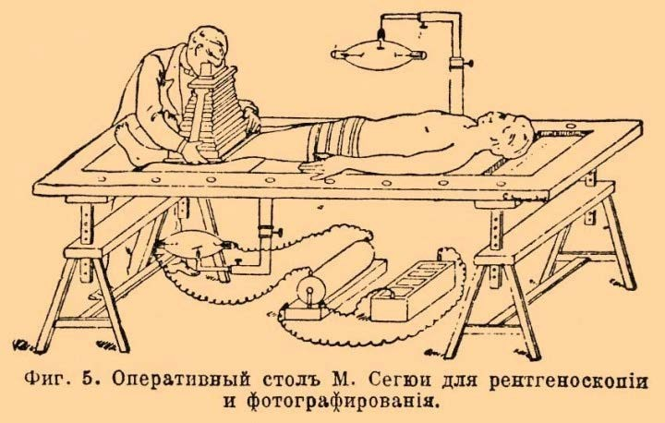
ОПИСАНИЕ РЕНТГЕНОВСКИХ ЛУЧЕЙ
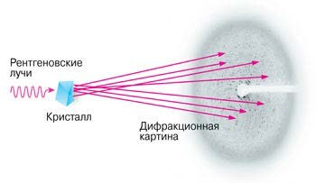
Рентгеновские лучи - это вид электромагнитных колебаний, которые образуются в рентгеновской трубке при резком торможении ускоренных электронов в момент их столкновения с атомами вещества анода. В настоящие время общепризнанной считается точка зрения, что рентгеновские лучи по своей физической природе являются одним из видов лучистой энергии, спектр которых включает также радиоволны, инфокрасные лучи, видимый свет, ультрафиолетовые лучи и гаммы-лучи радиоактивных элементов. Рентгеновское излучение можно характеризовать как совокупность его наименьших частиц- квантов или фотонов.

СВОЙСТВА РЕНТГЕНОВСКИХ ЛУЧЕЙ

Основные свойства рентгеновского излучения:
- Рентгеновские лучи невидимы для визуального восприятия.
- Рентгеновское излучение обладает большой проникающей способностью сквозь органы и ткани живого организма, а также плотные структуры неживой природы, не пропуская лучи видимого света.
- Рентгеновские лучи обладают фотохимическим действием: разлагают соединения серебра с галогенами и вызывают почернение фотографических слоев, формируя изображение на рентгеновском снимке.
- Рентгеновские лучи передают свою энергию атомам и молекулам окружающей среды, через которую они проходят, проявляя ионизирующее действие. Ионизирующие свойство позволяет с помощью дозиметров определять количествово и качество рентгеновских лучей.
- Биологическое свойство позволяет применять рентгеновское излучение для лечения опухолевых и некоторых неопухолевых заболеваний.

ВЗАИМОДЕЙСТВИЕ С МАТЕРИЕЙ

Рентгеновское излучение при взаимодействии с материей может вести себя одним из трёх способов:
      - Проникать
      - Быть поглощённым
      - Рассеиваться (Комптоновское рассеяние).
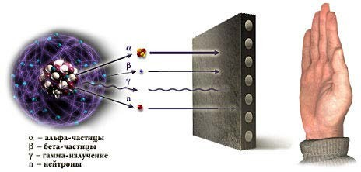
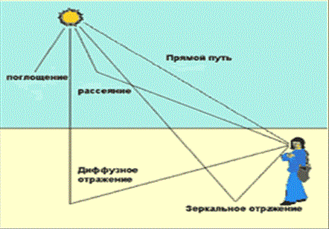

1.2.2. ВЛИЯНИЕ НА ЧЕЛОВЕКА

- Выяснилось, что новое излучение может вызвать изменение в кожном покрове, напоминающее солнечный ожёг, но с более глубоким повреждением кожи. К тому же эти изъязвления требуют более длительного времени для заживления. Незнание возможных последствий приводило даже к ампутации пальцев у исследователей, занимающихся этими коварными лучами.
- Постепенно удалось выяснить, что подобных поражений можно избежать, уменьшая время, дозу облучения, применяя свинцовую экранировку и дистанционное управление процессом. Вред от рентгеновского излучения может иметь и более долгосрочную перспективу: временные или постоянные изменения в составе крови, подверженность лейкемии, раннее старение, бесплодие.
- Что касается стоматологического рентгена, доза облучения — минимальна, поскольку на пациента воздействуют узконаправленным пучком рентгеновских лучей с малой длительностью излучения.

1.2.3. ИСТОЧНИКИ. ДАТЧИКИ.

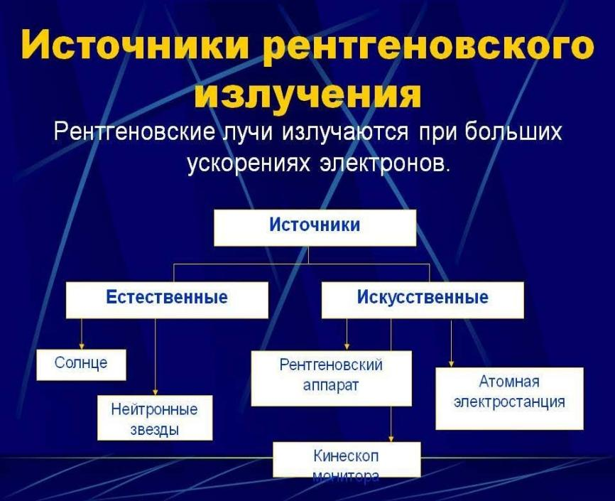
Источниками рентгеновского излучения является рентгеновская трубка, некоторые радиоактивные изотопы, ускорители и накопители электронов лазеры и др.
Бетатрон – циклический ускоритель электронов, в котором электроны ускоряются вихревым электрическим полем, порожденным переменным магнитным полем. Обычно энергия электронов в бетатроне не выше 50 МэВ.
Линейный ускоритель — ускоритель заряженных частиц, в котором траектории частиц близки к прямой линии.
Рентгеновская трубка — электровакуумный прибор для получения рентгеновских лучей.
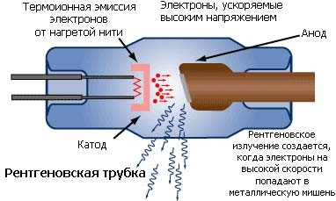
Таким образом, чтобы получать рентгеновское излучение за счет взаимодействия электронов с веществом, нужно иметь источник электронов, средства их ускорения до больших скоростей и мишень, способную выдерживать электронную бомбардировку и давать рентгеновское излучение нужной интенсивности.

Датчики
В зависимости от назначения датчики рентгеновского излучения различны по форме и функциям.

ПРИМЕНЕНИЕ В МЕДИЦИНЕ
В медицине рентген в основном применяется в диагностических целях. Причиной послужила их высокая проникающая способность. В первое время после открытия, рентгеновское излучение использовалось по большей части, для исследования переломов костей и определения местоположения инородных тел, например пуль в теле человека. В настоящее время применяют несколько методов диагностики с помощью рентгеновских лучей (рентгенодиагностика).
- Рентгенография;
- Компьютерная томография ;
- Флюороскопия;
- Лучевая терапия.

РЕНТГЕНОГРАФИЯ
Это метод исследования с помощью рентгеновских лучей, в ходе которого изображение записывается на фотографическую пленку. Фотографии делаются обычно в двух перпендикулярных плоскостях. Этот метод имеет некоторые преимущества. Рентгеновские фотографии содержат больше деталей, чем изображение на флуоресцентном экране, и потому они являются более информативными. Они могут быть сохранены для дальнейшего анализа. Общая доза излучения меньше, чем применяемая в рентгеноскопии.
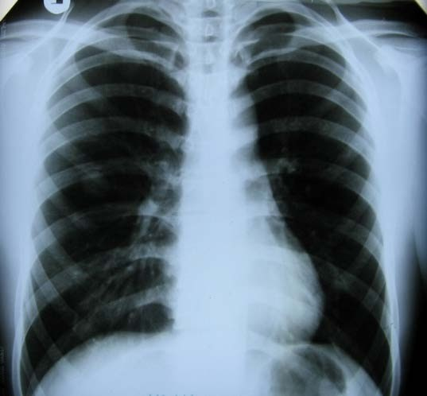

Рентгенография применяется для диагностики:
- лёгких и средостения - инфекционные, опухолевые и другие заболевания, позвоночника - дегенеративно-дистрофические (остеохондроз, спондилез, искривления), инфекционные и воспалительные (различные виды спондилитов), опухолевые заболевания.
- брюшной полости - перфорации органов, функции почек (экскреторная урография) и другие изменения.

Преимущества рентгенографии:
- Широкая доступность метода и легкость в проведении исследований;
- Для большинства исследований не требуется специальной подготовки пациента;
- Относительно низкая стоимость исследования.

Недостатки рентгенографии:
- Относительно плохая визуализация мягких тканей (связки, мышцы, диски и др.).;
- "Замороженность" изображения - сложность оценки функции органа;
- Наличие ионизирующего излучения.

КОМПЬЮТЕРНАЯ ТОМОГРАФИЯ
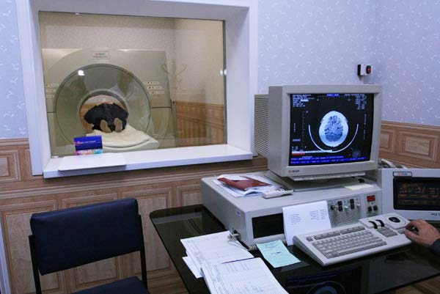
Оснащенный вычислительной техникой осевой номографический сканер является наиболее современным аппаратом рентгенодиагностики, который позволяет получить четкое изображение любой части человеческого тела, включая мягкие ткани органов. КТ имеет множество преимуществ по сравнению с более ранними методами рентгенодиагностики. Она характеризуется высоким разрешением, которое дает возможность различать тонкие изменения мягких тканей. КТ позволяет обнаружить такие патологические процессы, которые не могут быть обнаружены другими методами. Кроме того, использование КT позволяет уменьшить дозу рентгеновского излучения, получаемого в процессе диагностики пациентами.

ФЛЮОРОГРАФИЯ

Флюорография - техника отображения, используемая врачами, чтобы получить движущиеся изображения в реальном времени внутренних структур пациента с помощью флюороскопа. В его самой простой форме флюороскоп состоит из источника рентгена и флуоресцентного экрана, между которым размещен пациент. Однако современные флюороскопы соединяют экран с усилителем рентгена изображения и CCD видеокамера разрешение изображений быть зарегистрированными и играться на мониторе. Использование рентгена, форма атомной радиации, требует, чтобы потенциальные риски от процедуры были тщательно уравновешены с выгоды процедуры пациенту. Начало флюороскопии может быть прослежено до 8 ноября 1895, когда Вильгельм Рентген заметил, что барий platinocyanide показывает на экране fluorescing в результате того, чтобы быть выставленным тому, что он позже назвал бы рентгеном. В течение месяцев после этого открытия были созданы первые флюороскопы. Ранние флюороскопы были просто картонными трубами, открытыми в узком конце для глаз наблюдателя, в то время как широкий конец был закрыт с тонкой картонной частью, которая была покрыта на внутренней части со слоем флуоресцентной металлической соли.

ЛУЧЕВАЯ ТЕРАПИЯ

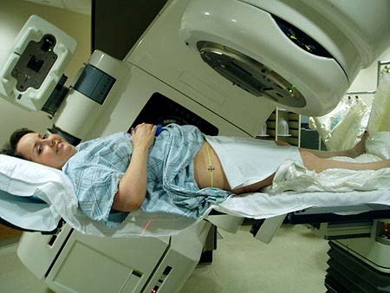
Радиотерапия, лучевая терапия, радиационная онкология — лечение ионизирующей радиацией (рентгеновским, гамма-излучением, бета-излучением, нейтронным излучением, пучками элементарных частиц из медицинского ускорителя). Применяется в основном для лечения злокачественных опухолей.

Целью лучевой терапии является уничтожение клеток, из которых состоит патологический очаг, например, опухоль.
Побочные эффекты: в результате облучения страдает не только сама опухоль, но и окружающие ткани. Сама же опухоль под действием ионизирующего излучения гибнет, и продукты распада попадают в кровь.
ОПАСНОСТЬ РЕНТГЕНИЗЛУЧЕНИЯ
Рентгеновские лучи способны проникать в разные вещества, но с разной степенью. Они проникают слишком глубоко во все участки человеческого тела, и это негативно влияет на человеческие клетки и органы. Облучение рентгеном, можно назвать той же радиацией, а под воздействием радиоактивного излучения происходит ионизация молекул и атомов организма человека, что приводит к гибели
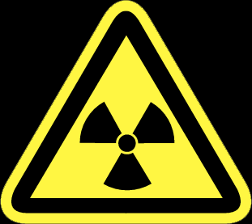
клеток человека. В настоящее время при диагностике используются рентгеновские лучи с довольно низкой энергией, к тому же диагноз проводится в самые короткие промежутки времени, что также снижает уровень вреда от воздействия лучей на организм человека.

ПОБОЧНЫЕ ДЕЙСТВИЯ

Основным побочным эффектом при облучении является возникновение раковых опухолей. Они могут развиться через десятки лет после облучения. К тому же большая проникающая способность рентгеновских лучей делает их опасными для всех органов человека. Уровень облучения рентгеновскими лучами в настоящее не представляют большую опасность, если они используются правильно и с большой осторожностью. Обследование рентгеновскими лучами проводится быстро и определенных участков тела. Рентгеновские лучи действуют на организм человека во время включения аппарата, а сам процесс рентгеновского «просвечивания» не занимает более миллисекунды.

МЕРЫ ПРЕДОСТОРОЖНОСТИ

После посещения рентген-кабинета многие пациенты испытывают беспокойство - как полученная доза радиации отразится на здоровье?
Доза общего облучения организма зависит от характера проводимой процедуры. Для удобств будем сопоставлять дозу с природным облучением, которое сопровождает человека всю жизнь.
- Рентгенография: грудной клетки — полученная доза радиации эквивалентна 10 дням фонового облучения; верхнего желудка и тонкого кишечника — 3 годам.
- Компьютерная томография органов брюшной полости и таза, а также всего тела — 3 годам.
- Маммография — 3 месяцам.
- Рентгенография конечностей — практически безвредна.
- Что касается стоматологического рентгена, доза облучения — минимальна, поскольку на пациента воздействуют узконаправленным пучком рентгеновских лучей с малой длительностью излучения.
Эти дозы облучения соответствуют допустимым стандартам, но, если пациент перед прохождением рентгена испытывает чувство тревоги, он вправе попросить специальный защитный фартук. Рентгеновскому обследованию каждый человек вынужден подвергаться неоднократно. Но существует правило – этот метод диагностики нельзя назначать беременным женщинам. Развивающийся эмбрион чрезвычайно уязвим. Рентгеновские лучи могут вызвать аномалии хромосом и как следствие, рождение детей с пороками развития. Наиболее уязвимым в этом плане является срок беременности до 16 недель. Причем наиболее опасен для будущего малыша рентген позвоночника, тазовой и брюшной области.

ВЫВОДЫ : Чтобы избежать даже минимальных последствий рентгеновского облучения, можно предпринять некоторые простые действия:
  - После рентгена выпить стакан молока - оно выводит малые дозы радиации;
  - Весьма кстати прием стакан сухого вина или виноградного сока;
  - Некоторое время после процедуры полезно увеличить долю продуктов, с повышенным содержанием йода(морепродуктов).
  - Но, никакие лечебные процедуры или специальные мероприятия для вывода радиации рентгена не требуются!

ЗАКЛЮЧЕНИЕ

Безусловно, воздействие рентгеновских лучи на организм наносит определенный вред здоровью человека, и ученые стараются снизить до возможного минимума негативное влияние лучей на организм человека. Но не следует переоценивать их опасность при медицинских обследованиях – они проводятся лишь на определенных участках тела и очень быстро. Польза от них во много раз превышает риск этой процедуры для человеческого организма. И по отношению к новым методам рентген остается самым недорогим, информативным, занимающим мало времени, не требующим большого штата медицинского персонала методом. Этим обстоятельствам и обусловлена его распространенность в нынешнее время.

СПИСОК ЛИТЕРАТУРЫ

- Ремизов А.Н. Медицинская и биологическая физика: для мед.спец.вузов.-2-е изд.: испр.- М.: Выш. школ, 1996.-608 с.:ил.
- Рентгеновская компьютерная томография, Труфанов Г.Е., Фолиант, 2008.
- Лучевая диагностика: учебное пособие: метод лучевой диагностики. Видар-М, 2009
- HTTP://DIC.ACADEMIC.RU/DIC.NSF/ENC_COLIER/5698/РЕНТГЕНОВСКОЕ
- HTTP://DIC.ACADEMIC.RU/DIC.NSF/RUWIKI/1120477
- HTTP://DIC.ACADEMIC.RU/DIC.NSF/RUWIKI/1167685

Государственное бюджетное профессиональное образовательное учреждение «Кашинский медицинский колледж » (ГБПОУ «КМК)

РЕФЕРАТ

по дисциплине «Физика» на тему:

«Вопросы здоровья, изучаемые в курсе физики. Ультрафиолетовое излучение»

Выполнила студентка группы 12 Паладиева Виктория

Кашин 2025 год

СОДЕРЖАНИЕ

ВВЕДЕНИЕ 32
- ОБЩИЕ ПОНЯТИЯ ОБ УЛЬТРАФИОЛЕТОВОМ ИЗЛУЧЕНИИ 33
  - ЧТО ТАКОЕ УФИ 33
  - ИСТОРИЯ ОТКРЫТИЯ 34
  - ОСНОВНЫЕ СВОЙСТВА 34
  - ОСОБЕННОСТИ 35
    - ПРОНИКАЮЩАЯ СПОСОБНОСТЬ 35
    - ЗАГАР 35
  - ИСТОЧНИКИ 37
- ПРИМЕНЕНИЕ УЛЬТРАФИОЛЕТОВОГО ИЗЛУЧЕНИЯ В БЫТУ 38
  - ОБЕЗЗАРАЖИВАНИЕ ПОМЕЩЕНИЙ 38
  - ОЧИСТКА ВОДЫ 38
  - ОЧИЩЕНИЕ ВОЗДУХА 39
- ПРИМЕНЕНИЕ УФИ В МЕДИЦИНЕ 40
- КОСМЕТОЛОГИЯ 40
- НЕГАТИВНЫЕ ДЕЙСТВИЯ УФИ 41
- ВЫВОД 42
ЗАКЛЮЧЕНИЕ 43
СПИСОК ЛИТЕРАТУРЫ 44

ВВЕДЕНИЕ
Солнечные лучи не всегда полезны и могут оказывать негативное влияние на человеческий организм. В своем реферате я хочу предоставить информацию об ультрафиолетовом излучении, о том, какое действие солнце оказывает на наш организм, о его полезных и вредных воздействиях. Особенно хочу заострить внимание на последствиях от загара и о вреде, которое он способен причинить здоровью человека.
ОБЩИЕ ПОНЯТИЯ ОБ УЛЬТРАФИОЛЕТОВОМ ИЗЛУЧЕНИИ

Что такое УФИ
Ультрафиолетовое излучение (актиническое излучение (1801г.)) – электромагнитное излучение, занимающее спектральный диапазон между видимым и рентгеновским излучениями. Длины волн УФ-излучения лежат в интервале от 10 до 400нм (7,5·10¹⁴—3·10¹⁶ Гц). Термин происходит от лат. ultra — сверх или за пределами. Ближний ультрафиолетовый диапазон часто называют
«черным светом», так как он не распознаётся человеческим глазом, но при отражении от некоторых материалов спектр переходит в область видимого излучения вследствие явления фотолюминесценции.
УФ-излучение делится в зависимости от длины волны:
- UVA — ближний ультрафиолет (УФ-A лучи, 315—400 нм);
- UVB – (УФ-B лучи, 280—315 нм);
- UVC — дальний ультрафиолет (УФ-C лучи, 100—280 нм).
Самое большое влияние на кожу оказывают UVA и UVB излучения.
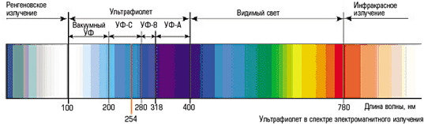

ИСТОРИЯ ОТКРЫТИЯ

После того, как было обнаружено инфракрасное излучение, немецкий физик Иоганн Вильгельм Риттер начал поиски излучения и в противоположном конце спектра, с длиной волны короче, чем у фиолетового цвета.
В 1801 году он обнаружил, что хлорид серебра, разлагающийся под действием света, быстрее разлагается под действием невидимого излучения за пределами фиолетовой области спектра. Хлорид серебра белого цвета в течение нескольких минут темнеет на свету. Разные участки спектра по-разному влияют на скорость потемнения. Быстрее всего это происходит перед фиолетовой областью спектра. Тогда многие ученые, включая Риттера, пришли к соглашению, что свет состоит из трех отдельных компонентов: окислительного или теплового (инфракрасного) компонента, осветительного компонента (видимого света), и восстановительного (ультрафиолетового) компонента. В то время ультрафиолетовое излучение называли также актиническим излучением.

ОСНОВНЫЕ СВОЙСТВА

Свойствами ультрафиолетового излучения являются:
- химическая активность,
- проникающая способность,
- невидимость,
- способность уничтожать микроорганизмы,
- благотворное влияние на организм человека (в небольших дозах)
- отрицательное воздействие на человека (в больших дозах).
Коэффициент отражения различных тел и материалов уменьшается с учётом уменьшения длины волны самого излучения. Ультрафиолетовые лучи имеют значительно большую длину волны, а потому и меньшую энергию; они не вызывают ионизации и обладают меньшей проникающей способностью. Свойства ультрафиолетового излучения в оптической области имеют значительные отличия от оптических свойств ультрафиолета видимой области. Наиболее характерной чертой является увеличение особого коэффициента поглощения, который приводит к уменьшению прозрачности многих тел, обладающих прозрачностью в видимой области.

ОСОБЕННОСТИ
Особенности Ультрафиолетового излучения:
- не вызывает непосредственного зрительного ощущения;
- даёт как положительный, так и отрицательный биологический эффект;
- оказывает фотохимическое действие (почернение фотоматериалов);
- вызывает ионизацию молекул и атомов под действием света;
- значительно поглощается телами живой и неживой природы;
- вызывает нетепловое свечение вещества

ПРОНИКАЮЩАЯ СПОСОБНОСТЬ

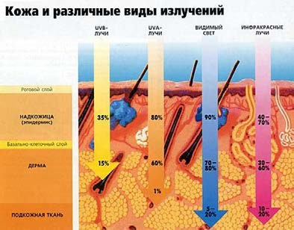
Ультрафиолетовые лучи могут проникать в мельчайшие объекты (например, пыльцевые зерна, бактерии, споры грибов), вызывая у них довольно высокую частоту мутаций. Особенно сильным действием обладает УФИ с такой длиной волны, которое поглощается ДНК. Ультрафиолетовые лучи оказывают менее резкое воздействие на хромосомы.

ЗАГАР
Одним из действий УФИ является загар.
Загар — изменение цвета кожи (потемнение кожи) под воздействием ультрафиолетовых лучей вследствие образования и накопления в нижних слоях кожи специфического пигмента (меланина). Загар развивается постепенно после повторных облучений умеренной интенсивности.
Чем дольше человек находится под палящими лучами дневного солнца, пытаясь приобрести «здоровый загар», тем сильнее ультрафиолетовые лучи разрушают клетки кожи. Излишние дозы солнечного света, вместо того чтобы дать красивый загар, способны привести к неожиданному и неприятному косметическому эффекту – фотостарению кожи. При фотостарении кожа теряет эластичность и становится грубой за счет разрастания клеток рогового слоя эпителия; открытые места (лица, шея, плечи, кисти рук) становятся буквально усеянными потемневшими веснушками – т.е. пигментными пятнами.

И на сегодняшний день никто из врачей уже не может однозначно утверждать, что загар вреден или полезен для человека. Они сходятся в одном — нельзя загорать до солнечных ожогов, потому что это опасно — ультрафиолет в больших дозах может вызывать развитие множества различных
заболеваний, например злокачественных образований, онкологических заболеваний, катаракты. А если у человека имеется генетическая предрасположенность к повышенной фоточувствительности, то вред могут вызывать даже небольшие дозы облучения.
ИСТОЧНИКИ
Разделяют несколько источников УФИ: Природные и Искусственные.
Природным источником УФИ на Земле служит – Солнце. Природные факторы, влияющие на уровень излучения:
- Высота Солнца – Чем выше в небе находится солнце, тем выше уровень ультрафиолетового излучения. Следовательно, уровень ультрафиолетового излучения меняется в зависимости от времени суток и времени года.
- Широта – При приближении к экваториальным регионам степень излучения повышается.
- Облачность – Степень ультрафиолетового излучения выше при безоблачном небе, но даже при наличии облаков степень ультрафиолетового излучения может быть высока. В этом случае ультрафиолетовое излучение рассеивается, отражаясь от различных поверхностей.
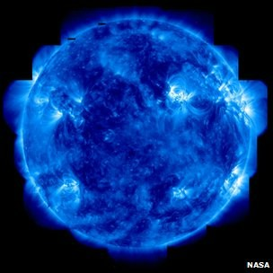
- Отражение от поверхности Земли – Ультрафиолетовое излучение отражается или рассеивается в разной степени различными поверхностями.
- Высота – При увеличении высоты уменьшающийся слой атмосферы поглощает ультрафиолетовое излучение в меньшей степени.
- Озон – Озоновый слой поглощает часть ультрафиолетового излучения.
Искусственными источниками являются:
  - Ртутно-кварцевая лампа,
  - люминесцентные лампы «дневного света»,
  - эксилампа,
  - светодиод.
ПРИМЕНЕНИЕ УЛЬТРАФИОЛЕТОВОГО ИЗЛУЧЕНИЯ В БЫТУ
УФИ используется в следующих отраслях:
- Пищевая промышленность (дезинфекция помещений, очистка упаковки, воды).
- Полиграфия (производство печатей).
- Животноводство (обеззараживание воды и помещений).
- Криминалистика (обнаружение взрывчатых веществ).
- Шоу-бизнес (световые эффекты).

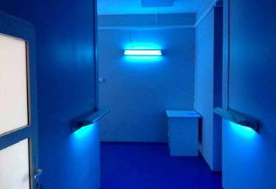
ОБЕЗЗАРАЖИВАНИЕ ПОМЕЩЕНИЙ
Имеется большое количество ультрафиолетовых ламп для бытового использования. Некоторые больные, такие как туберкулезники, не всегда находятся на длительном стационарном лечении, они проводят много месяцев в году дома. Их комната, да и вся квартира должна обеззараживаться различными
способами, в том числе и ультрафиолетовым излучением. Кварцевые ультрафиолетовые лампы подходят не только для хронических больных, но и для профилактики различных вирусных инфекций в домах, где есть маленькие дети.

ОЧИСТКА ВОДЫ
Одна из самых распространенных методик применения ультрафиолетовых лучей это очистка воды. Если раньше применяли везде для бактерицидной очистки воды хлор, то теперь зная его особенность влияние на человеческий организм (ядовитые пары хлора вызывают отравление и провоцируют онкологические заболевания) в настоящее время применяют ультрафиолетовые лучи. Вода для промышленных предприятий, таких как пищевая, химическая, фармацевтическая, так же обрабатывается, для очистки от бактерий ультрафиолетовыми излучателями. Помимо этого производится обеззараживание воды в бассейнах, при помощи ультрафиолета создаются чистые санитарные зоны.

ОЧИЩЕНИЕ ВОЗДУХА
Все чаще применяются ультрафиолетовые излучатели и рециркуляторы для обеззараживания воздуха в таких массовых скоплениях людей как вокзалы, аэропорты и супермаркеты. Ультрафиолетовое излучение стоит на службе человека, оберегая его от всех возможных бактериологических катаклизмов.
Свойства ультрафиолета убивать бактерии и вирусы используются в поликлиниках, санаториях, а так же на промышленных предприятиях с различными видами загрязнения воздуха. Так же их применяют в дошкольных учреждениях, что способствует лучшей борьбе с сезонными заболеваниями, такими как ОРЗ. Бактерицидные ультрафиолетовые лампы подразделяются на открытые и закрытые типы приборов. Открытый излучатель ультрафиолета применяется для обработки помещений способом прямого облучения УФ лучами. Такой способ требует, чтобы людей во время обработки в помещении не было. Бактерицидная лампа включается на определенное время по окончанию, которого ее выключают и комнату проветривают. Закрытый вид УФ-ламп это обработка помещения в присутствие людей, в таких лампах используется увиолевое стекло, которое не дает озону накапливаться в помещении. Как открытые ультрафиолетовые излучатели, так и закрытые работают определенное время, после которого помещение считается чистым.
ПРИМЕНЕНИЕ УФИ В МЕДИЦИНЕ
Медицина остается одной из областей, где ультрафиолетовое излучение используется больше всего. УФИ используются для:
- восстановления иммунитета человека.
- лечения различных видов болезней, их используют в физиотерапии.
Проводят лечение суставов, ЛОР заболеваний, дерматологических, аллергических. Ультрафиолет или синий свет дает хороший эффект и для лечения больных после тяжелых гнойных операций, помогает его бактерицидное свойство.
А так же:
- благоприятно действует на нервную, сердечнососудистую, дыхательную и эндокринную системы.
- помогает поднять гемоглобин до нормального уровня,
- понижает уровень сахара,
- улучшает работу щитовидной железы
- восстанавливает работу дыхательной системы при простудных заболеваниях.

КОСМЕТОЛОГИЯ
Методика лечения с применением ультрафиолетовых лучей носит название фототерапия или светолечение. В современной медицинской практике для лечения кожных болезней применяются средневолновые - УФБ (UVB) лучи и длинноволновые - УФА (UVA) лучи. Ультрафиолетовое излучение обладает противовоспалительным и иммуномодулирующим действием. Важно отметить, что иммуномодулирующий эффект для различных спектров ультрафиолета идентичен. При помощи фототерапии можно получить хороший терапевтический результат с полным разрешением кожного процесса при таких заболеваниях как псориаз, парапсориаз, лимфомы, атопический дерматит, облысение, красный плоский лишай, витилиго, склеродермия, опухоли кожи (базалиома) и других дерматозах. Ряд медикаментов, называемых фотосенсибилизаторами (псораленами), делают кожу более чувствительной к длинноволновому ультрафиолетовому излучению. На этом принципе основана ПУВА-терапия (PUVA, фотохимиотерапия), где применяются псоралены (П) и УФА (UVA) лучи. Методика лечения состоит в приеме внутрь фотосенсибилизатора и последующем облучении УФА лучами. ПУВА приводит к нормализации, т.е. уменьшению скорости образования клеток кожи, которая при псориазе превышает норму в 3 раза.

ФОТООМОЛОЖЕНИЕ

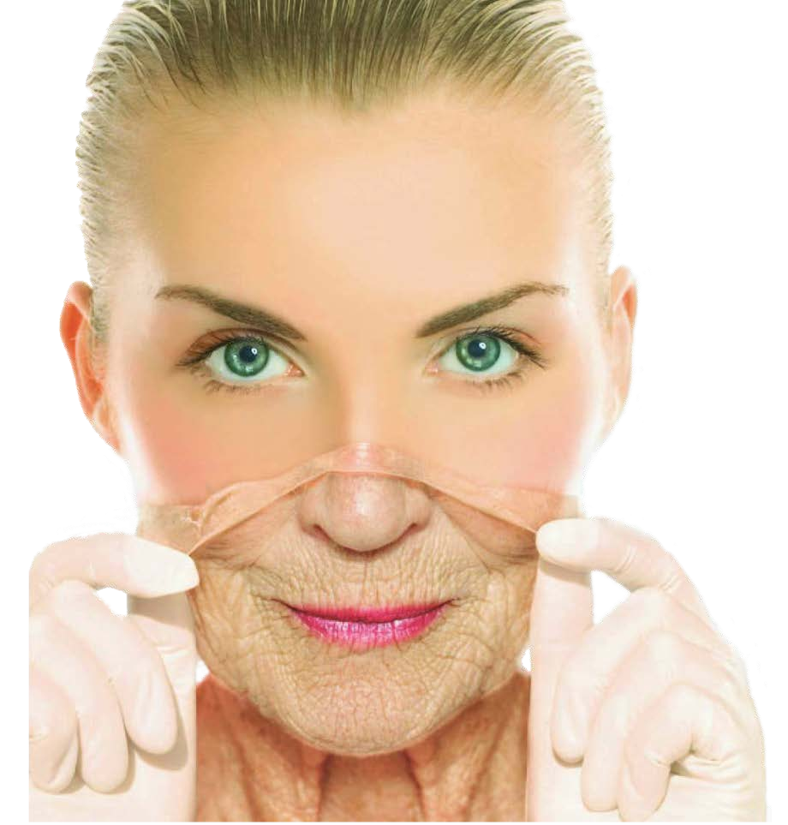
Фотоомоложение представляет собой метод оздоровления кожи при помощи интенсивного импульсного света. Такая процедура позволяет решить сразу несколько задач. Во-первых, фотоомоложение лица помогает устранить внешние дефекты кожи: сосудистые звездочки, пигментные пятна, веснушки. Во-вторых, процедура активизирует резервы кожи, в результате чего начинается выработка коллагена. Именно коллаген является естественным каркасом кожи, отвечающим за ее упругость.
Из-за его нехватки проявляются признаки старения – кожа провисает, образуются складки и морщины. Фотоомоложение стимулирует процесс образования коллагена, благодаря чему подтягивается овал лица, и кожа становится более гладкой.

НЕГАТИВНЫЕ ДЕЙСТВИЯ УФИ
Ультрафиолетовое излучение может приводить к образованию мутаций (ультрафиолетовый мутагенез). Образование мутаций, в свою очередь, может вызывать рак кожи, меланому кожи и её преждевременное старение. Воздействие ультрафиолетового излучения на кожу, превышающее естественную защитную способность кожи к загару, приводит к ожогам разной степени. Ультрафиолетовое излучение средневолнового диапазона (280—315 нм) практически неощутимо для глаз человека и в основном поглощается эпителием роговицы, что при интенсивном облучении вызывает радиационное поражение — ожог роговицы (электроофтальмия). Это проявляется усиленным слезотечением, светобоязнью, отёком эпителия роговицы, блефароспазмом.
41
ВЫВОД: Ультрафиолетовые лучи широко применяются в различных областях медицины и в быту. Но относиться к ним надо с большой осторожностью, т.к. наше любимое солнце довольно коварно. Оно способно приносить вред человеческому организму.
На сегодняшний день никто из врачей уже не может однозначно утверждать, что загар вреден или полезен для человека. Они сходятся в одном — нельзя загорать до солнечных ожогов, потому что это опасно — ультрафиолет в больших дозах может вызывать развитие множества различных заболеваний, например злокачественных образований, онкологических заболеваний, катаракты. Если у человека имеется генетическая предрасположенность к повышенной фоточувствительности, то вред могут вызывать даже небольшие дозы облучения.
ЗАКЛЮЧЕНИЕ
Таким образом с одной стороны Солнце – это жизнь, энергия. Солнце очень важно для здоровья и настроения человека, т.к. УФ-лучи воздействуют на центры головного мозга, управляющие половой и эндокринной системами. При пребывании на солнце у человека выбрасываются в кровь вещества — гормоны счастья (эндорфины), благодаря чему поднимается настроение и улучшается общее эмоциональное состояние. Детям солнце особенно необходимо для здорового роста и правильного формирования всего организма. Солнечные ванны заслуженно считаются одним из лучших средств для лечения рахита, остеомаляции и псориаза. Они так же полезны при ишемической болезни сердца, являются прекрасной профилактикой депрессий.
С другой стороны Солнце – это ожоги, усталость и Нездоровье. У всех на слуху и такие выражения: озоновая дыра, преждевременное старение, рак кожи… Часть солнечного излучения — это невидимый свет, ультрафиолетовые лучи. Ультрафиолетовое излучение — это излучение с большой энергией, которое проникает глубоко в кожу и повреждает клетки на своем пути.
СПИСОК ЛИТЕРАТУРЫ
- https://ru.wikipedia.org/wiki/Ультрафиолетовое_излучение
- http://www.abok.ru/for_spec/articles
- http://www.med-shop.ru/faq/ultra.htm
- Основы физики. Курс общей физики. Учебник. В 2-х т. Коллектив авторов. (2001; 504с., 560с.)
- Теоретическая механика в решениях задач из сборника И.В. Мещерского: Динамика материальной точки. Козлова З.П., Паншина А.В., Розенблат Г.М. (2007, 312с.)
- Сивухин Д.В. и др. Сборник задач по общему курсу физики. В 5 томах. Том
II. Термодинамика и молекулярная физика. (5-е изд., 2006)

Государственное бюджетное профессиональное образовательное учреждение «Кашинсий медицинский колледж» (ГБПОУ «КМК»)

РЕФЕРАТ НА ТЕМУ:
«ВОПРОСЫ ЗДОРОВЬЯ, ИЗУЧАЕМЫЕ В КУРСЕ ФИЗИКИ. ЛАЗЕРЫ»

Выполнила студент группы 12 Светличный Ф.

СОДЕРЖАНИЕ
ВВЕДЕНИЕ 47
- Особенности лазерного излучения 48
  - История создания лазера 48
  - Основные свойства лазера 48
  - Лазерные аппараты 49
- Применение лазера в медицине 49
  - Применение лазера в офтальмологии 50
  - Применение лазеров в диагностике 50
  - Применение лазеров в онкологии 51
  - Применение лазеров в хирургии 51
    - Резка тканей 52
    - Сварка тканей 52
  - Терапевтический эффект лазера 53
  - Преимущества 53
  - Противопоказания 53
ЗАКЛЮЧЕНИЕ……………………………………………………………………54
СПИСОК
ЛИТЕРАТУРЫ

ВВЕДЕНИЕ.

Лазеры уже прочно вошли в нашу жизнь - мы видим их в быту, их применяют в самых разных областях науки и техники: это лазерные скальпели и системы коррекции зрения в медицине, скоростные системы связи и комплексы излучателей в астрофизике и космонавтике, лучевое оружие военной техники, установки для обработки спецсплавов и материалов в промышленности.
Сложились основные направления внедрения лазерной техники в медицину. Невозможно сейчас представить развитие медицинской техники без использования лазера. Я коснусь только некоторых основных областей медицины, где лазерная техника широко применяется.
Особенности лазерного излучения.

История создания лазера.

Лазер - удивительное изобретение XX века. Слово лазер образовано как сочетание первых букв слов английского выражения “Light Amplification by Stimulated Emission Radiation”- «усиление света при помощи индуцированного излучения».

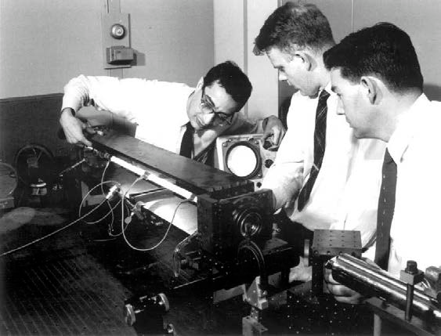
Первый лазер был получен Теодором Мейманом в 1960 г. в исследовательской лаборатории в США. Однако существование явления излучения было предсказано еще в 1916 г. А. Энштейном. После советские ученые в 1940 г. В.Фабрикант и Ф. Бутаева. предсказали возможность использовать вынужденное излучение для усиления электромагнитных волн.
Это предсказание было реализовано в 1955 г. советскими учеными А.Прохоровым и Н.Басовым. Теперь
физики и инженеры всего мира включились в гонку по созданию всевозможных лазеров, которая идет и по сей день. Уже второе десятилетие лазеры используются в медицине и на производстве (при обработке стекла, дерева и других материалов). В 2000 г. за разработку полупроводниковых лазеров, гетероструктур, лёгших в основу миниатюрных лазеров присвоена Нобелевская премия по физике Ж.Алфёрову (Россия) и Г.Крёмеру (Германия).

Основные свойства лазера.
Излучение лазера представляет собой поток летящих почти параллельно одинаковых фотонов. Это придает ему ряд важных особенностей.
- Когерентность. (Атомы излучают свет согласованно);
- Малый угол расхождения;
- Монохроматичность;
- Большая мощность. У некоторых типов лазеров достигается мощность излучения 10¹⁷ Вт/см². Для сравнения: мощность излучения Солнца равна только 7·10³ Вт/см².
Лазерные аппараты.
Сразу же после появления в 1960г первого лазера началось бурное развитие лазерной техники. В короткое время были созданы разнообразные типы лазеров: твердотельные (рубиновый, стеклянный или сапфировый), газовые (гелий- неоновый, аргоновый и т.п.),жидкостные, полупроводниковые. Различают также лазеры по характеру излучаемой энергии.

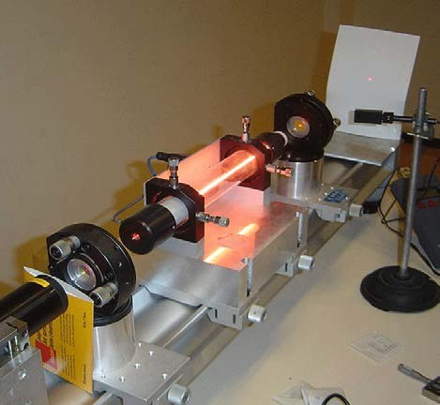
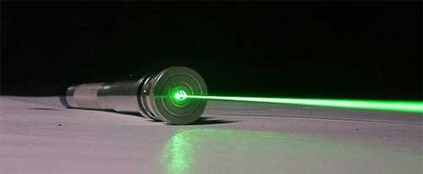
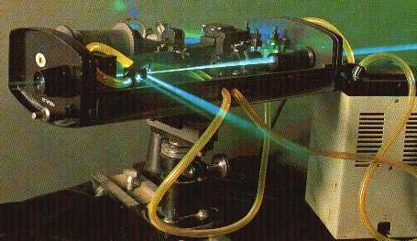

Применение лазера в медицине.

Применение лазера в офтальмологии.
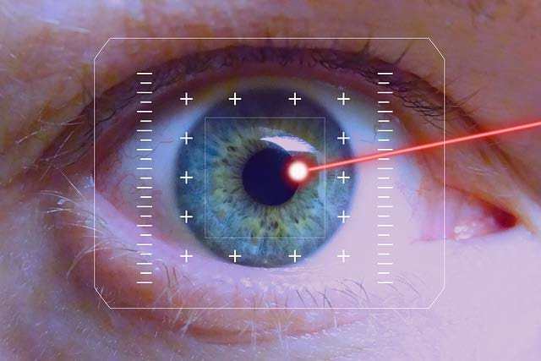

Первые сообщения о применении лазера в медицине были об использовании его при повреждении глаз (в
офтальмологии). Результаты, полученные в многочисленных экспериментах, явились основанием для использования лазера в практике лечения некоторых заболеваний глаз у человека.
Офтальмологи используют лазер прежде всего для лечения такого тяжелого заболевания глаз, как отслойка сетчатки. Речь идет о так называемой травматической отслойке сетчатой оболочки глаза, с помощью которой человек воспринимает свет и видит все окружающее. В результате повреждений сетчатая оболочка как бы отделяется или отслаивается от подлежащих оболочек глаза и человек теряет зрение в той или иной степени, а иногда и полностью.

Применение лазеров в диагностике.
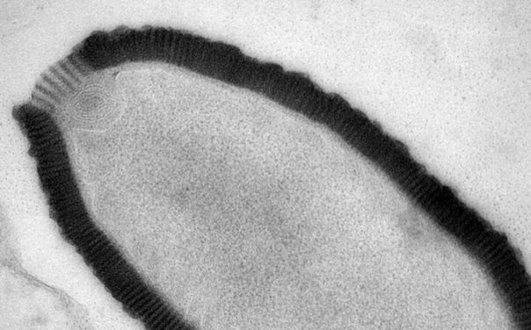
Методы, основанные на когерентности лазерного излучения, используются для измерения положения, скорости перемещения и формы различных компонентов биологических объектов. Это необходимо для решения многих диагностических проблем в различных областях
медицины — в офтальмологии, иммунологии, вирусологии, гематологии, онкологии. Например, с помощью лазерных приборов становятся возможными измерения параметров кровотока в микрососудах, выявление локализации гематом и опухолей малых размеров в мозге и других внутренних органах, количественная оценка агрегационных свойств клеток крови, отражающих наличие и развитие патологических процессов в организме. Лазерные методы позволяют получать трехмерные изображения биообъектов, осуществлять картирование контуров отдельных органов, определять объемную и поверхностную структуру биотканей.

Применение лазеров в онкологии.
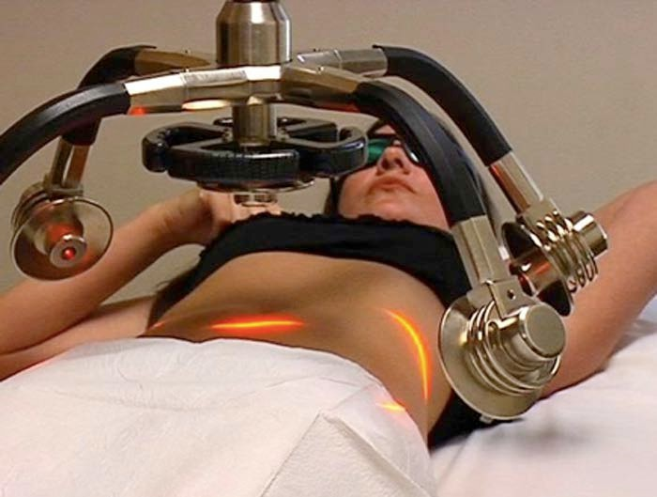

лечения наружно расположенных опухолей.

Применение лазеров в хирургии.
Применение лазера в онкологии имеет большое будущее. Лазерные технологии для лечения заболеваний онкологии помогают сократить негативные последствия после проведения всевозможных оперативных вмешательств. Уже сейчас лучи лазера применяются в химиотерапии, которая значительно увеличивает разрушительный эффект энергии лучей лазера, с рентгенотерапией для

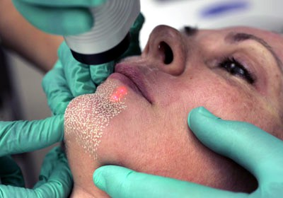

В хирургии применяются лазеры, которые способны сильно нагревать биоткань, что приводит к ее резанию или испарению. Эти и другие характеристики хирургических лазеров обуславливают применение в хирургии различных видов лазеров. Уникальные свойства лазерного

луча позволяют выполнять ранее невозможные операции новыми эффективными методами. Это дает возможность эффективно использовать хирургические лазеры для выполнения самых разнообразных оперативных вмешательств в урологии, гинекологии и пр.

Резка тканей

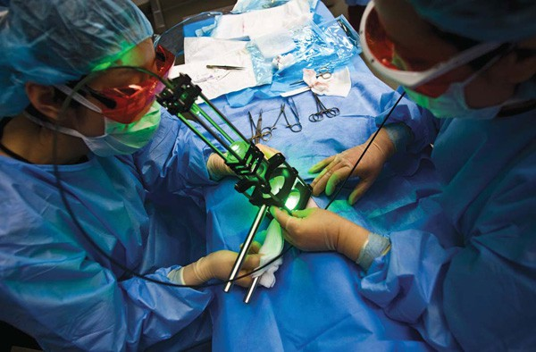
В основе использования хирургических лазеров лежат два основных принципа: применение лазерного излучения в качестве скальпеля, как многопрофильного хирургического инструмента, и физического фактора, обладающего широким спектром биологического действия. Лазерная хирургия основана на деструктивном воздействии на
биоткани. В качестве деструктивного фактора чаще всего используют энергию тепла.

Сварка тканей.

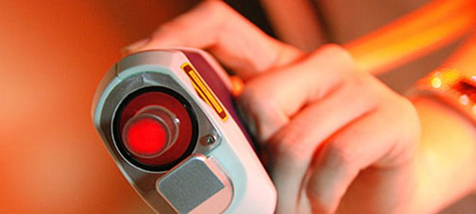
Благодаря лазерной сварке
обеспечивается
герметичность раны, отсутствует сдавливание швами тканей и их краевой некроз, заживление раны не
сопровождается образованием грубого рубца.
Особое значение имеет лазерная сварка мельчайших хирургических объектов, таких как нервные волокна, кровеносные капилляры и т.п. Исследования показали, что лазерное излучение оказывает сильное воздействие на ткани злокачественных опухолей, при минимальном воздействии на здоровые ткани. Установлено, что с помощью лазерного излучения можно уничтожать меланомы сильно пигментированные раковые клетки. Ведутся исследования по применению лазеров в нейрохирургии.

Терапевтический эффект лазера.
Биостимуляция представляет собой действие низко интенсивного лазерного излучения без термических и выраженных фотохимических эффектов. Она нашла широкое эффективное терапевтическое применение во многих областях медицины. Для биостимуляции используется низко интенсивное лазерное излучение. Оно не вызывает видимых деструктивных изменений в тканях. Лазеротерапевтические методы получили широкое распространение в различных медицинских специальностях, но особенно в стоматологии, дерматологии, хирургии, офтальмологии и оториноларингологии. В терапии излучение лазера применяется при гнойных маститах, обострениях хронического остеомиелита, послеоперационных инфильтратах. По имеющимся данным, у всех больных после нескольких лазерных воздействий отмечается стихание воспалительного процесса, уменьшение болей и инфильтрации тканей.

Преимущества.

К основным преимуществам лазерной хирургии можно отнести;
- Существенное сокращение операционного времени;
- Отсутствие непосредственного контакта с тканями и, как следствие минимальное разрушение тканей в области операции;
- Сокращение послеоперационного периода восстановления, процесс восстановления не сопровождается интенсивными болевыми ощущениями;
- Минимальное кровотечение при операции или же отсутствие кровотечения вообще;
- Минимальный риск образования послеоперационных рубцов и шрамов;
- Стерильность в ходе самой операции и стерилизующее воздействие лазерного излучения на ткани;
- Минимальный риск возможных осложнений в ходе и после операции.

Противопоказания.
Несмотря на эффективность и несомненную пользу лазерная хирургия имеет целый ряд противопоказаний. К ним относятся:
- злокачественные новообразования кожи;
- лихорадочное состояние;
- заболевания нервной системы.
Лазерную терапию применяют с осторожностью у больных с:
- сахарным диабетом;
- гипертонической болезнью и тиреотоксикозом в стадии декомпенсации;

- тяжелыми нарушениями сердечного ритма;
- заболеваниями крови;
- угрозой кровотечения;
- активной формой туберкулеза;
- психическими болезнями.
У некоторых пациентов выявляется повышенная чувствительность к инфракрасному излучению, поэтому индивидуальная непереносимость лазера также является противопоказанием к проведению операций с использованием лазера.

ВЫВОД.

Уникальные свойства лазерного излучения сделали лазеры незаменимыми в самых разных областях науки, в том числе и медицине. Лазеры в медицине открыли новые возможности в лечении многих заболеваний.

ЗАКЛЮЧЕНИЕ.

В настоящее время лечение лазерами используется во всех разделах медицины. Наиболее широкое применение лазерные технологии нашли в офтальмологии, стоматологии, общей, сосудистой и пластической хирургии, урологии, гинекологии.

Продолжающееся совершенствование лазерных технологий, обучение все большего количества медицинских работников работе с лазерами, возможно, приведут в ближайшее время к преобладанию лечения лазером над традиционными методами лечения. Но при таком широком и разнообразном их применении необходимо помнить о противопоказаниях.

СПИСОК ЛИТЕРАТУРЫ

- Самойленко П.И., Сергеев А.В.- физика (для нетехнических специальностей).- 5-е изд.- М,: Издательский центр «Академия» 2010.
- Угринович Н.Д. Информатика и информационные технологи. Учебник для 10-11 классов. -3-изд.- М. : БИНОМ. Лаборатория знаний, 2010.
- Физика в таблицах и схемах. Учебно-образовательноая серия.- М.: Лист Нью. 2013
- Цветкова М.С., Весилкович И.Ю.- Информатика и ИКТ : учебник для сред. проф. образования- 6-е изд.- М.: Издательский центр «Академия», 2014
- http://lechebnik.info/612/1.htm
- http://wincancer.ru/lib/nastuplenie18.html
- http://www.l-medsmol.ru/lik04_article_004_preimushch.html
- http://www.metalform.ru/article/lazer_hishory

Государственное бюджетное профессиональное образовательное учреждение Департамента здравоохранения города Москвы «Медицинский колледж №2»

(ГБОУ ДЗМ «МК № 2»)

РЕФЕРАТ

по дисциплине «Физика» на тему:
«Вопросы здоровья, изучаемые в курсе физики. Электромагнитное излучение»

Выполнили: Студенты группы 11 Хасбулатов М.А. Смирнов Н.П. Закарьяев А.Б.

Москва 2015-2016 уч.год

Содержание

Введение 58
- Характеристика электромагнитных волн. 59
  - Свойства электромагнитных волн 59
  - Особенности применения 59
- Воздействие электромагнитных волн на человека. 60
  - Влияние компьютера 60
  - Влияние сотового телефона. 61
  - Влияние микроволновой печи. 62
- Применение в медицине 63
3 1. Рентгеновские лучи 63
3 2. Ультрафиолетовые лучи в медицине 63
3.3 Инфракрасные лучи 64
3.4 Гамма- лучи 64
Выводы 12
Заключение66 Литература 14

Введение

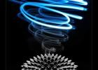
Многие говорят о том, что одной из основных сторон влияния цивилизации на человека – это проблема электромагнитного загрязнения среды обитания человека, а всемирная организация здравоохранения признала её наиважнейшей среди других экологических проблем.
В XX веке электромагнитные волны начали прочно входить в быт людей. Еще в 30-е годы 20 века в квартирах горожан появились радиолы, затем - телевизоры, в 60-е годы распространившиеся необычайно широко. В 90-х годах в наш быт стали проникать радиотелефоны, микроволновые печи, пульты дистанционного управления телевизорами, видеомагнитофонами и т.д. Все эти приборы излучают или принимают электромагнитные волны.
Рассказать об их влиянии на здоровье человека - цель нашей работы. Причем мы затронем только некоторые аспекты этой проблемы, на наш взгляд наиболее важные.

Характеристика электромагнитных волн.

Свойства электромагнитных волн
Электромагнитные волны обладают всеми основными свойствами волн:
- подчиняются закону отражения волн: угол падения равен углу отражения;
- подчиняются закону преломления волн: отношение синуса угла падения к синусу угла преломления есть величина постоянная для двух данных сред, равная отношению скорости электромагнитных волн в первой среде к спорости электромагнитных волн во второй среде, и называется показателем преломления второй среды относительно первой;
- обладают свойством дифракции, т. е. могут отклоняться от направления их распространения от прямолинейного, наблюдается у края преграды или при прохождении через отверстие;
- обладают свойством интерференции, т.е. это способностью когерентных волн к наложению, в результате чего волны в одних местах друг друга усиливают, а в других местах гасят;

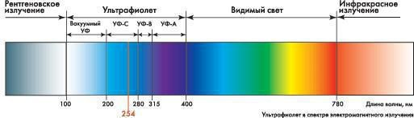
- обладают дисперсией, т. е. когда показатель преломления среды зависит от их частоты.

К электромагнитному излучению относятся: радиоволны, инфракрасное излучение, видимый свет, ультрафиолетовое, рентгеновское и жесткое излучение. То есть источником электромагнитного излучения, может стать любая электротехника, радиотехника, а так же даже обычный свет.

Особенности применения
Волны всех радиодиапазонов широко используются в технике - дециметровые и ультракороткие метровые волны применяются для телевещания и радиовещания в диапазоне ультракоротких волн с частотной модуляцией (УКВ/FM), обеспечивая высокое качество приема сигнала в пределах зоны прямого распространения волн.
Радиоволны метрового и километрового диапазона применяются для радиовещания и радиосвязи на больших расстояниях с использованием амплитудной модуляции (АМ), которая, хотя и в ущерб качеству сигнала, обеспечивает его передачу на сколь угодно большие расстояния в пределах Земли благодаря отражению волн от ионосферы планеты.

Волны дециметрового диапазона не могут огибать земной горизонт подобно метровым волнам, что ограничивает зону приема областью прямого распространения, которая, в зависимости от высоты антенны и мощности передатчика, составляет от нескольких до нескольких десятков километров. И тут на помощь приходят спутниковые ретрансляторы, берущие на себя ту роль отражателей радиоволн, которую в отношении метровых волн играет ионосфера. Безусловно, электромагнитные волны нужны и полезны, но в то же время они оказывают и вредное воздействие на человека.

Воздействие электромагнитных волн на человека.

2.1. Влияние компьютера

Наряду с признанием несомненной пользы применение компьютерной техники вызывает у пользователей ПК беспокойство за свое здоровье. Но зачастую источники электромагнитного излучения, с которыми мы взаимодействуем длительное время, являются самыми опасными.
На этом фоне проблема электромагнитного излучения ПК, то есть воздействие компьютера на организм человека, встает достаточно остро
ввиду нескольких причин: Компьютер имеет сразу два источника электромагнитного излучения (монитор и системный блок) Существуют несколько вторичных факторов, которые усугубляют ситуацию, к ним можно отнести работу в тесном непроветриваемом помещении и концентрацию множества ПК в одном месте. Для пользователей компьютеров характерен набор субъективных жалоб на здоровье. Сюда входят: резь в глазах, головная боль, повышенная нервозность, утомляемость, расстройство памяти, нарушение сна, выпадение волос, сухость и покраснение кожи, экземы и аллергия, боли в животе и пояснице, вызванные неправильной посадкой, боль в запястьях и пальцах, вызванная неправильной конфигурацией рабочего места.
Человеческое зрение абсолютно не адаптировано к компьютерному экрану, мы привыкли видеть цвета и предметы в отраженном свете, что выработалось в процессе эволюции. Экранное же изображение самосветящееся, имеет значительно меньший контраст, состоит из дискретных точек - пикселей. Утомление глаз вызывает мерцание экрана, блики, неоптимальное сочетание цветов в поле зрения. По обобщенным данным, у работающих за монитором от 2 до 6 ч в сутки функциональные нарушения центральной нервной системы происходят в среднем в 4,6 раза чаще, чем в контрольных группах; болезни сердечно-сосудистой системы - в 2 раза чаще; болезни верхних дыхательных путей - в 1,9 раза чаще; болезни опорно
- двигательного аппарата - в 3,1 раза чаще.

С увеличением продолжительности работы на компьютере соотношение здоровых и больных среди пользователей резко возрастает.

2.2. Влияние сотового телефона.

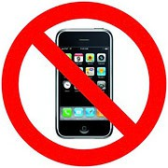
Поскольку телефон распространяет электромагнитное излучение, а сам он находится близко к телу человека, существует опасение о вреде этого излучения здоровью. Это излучение не является ионизирующим, но способно вызывать локальное повышение температуры живых тканей и, по утверждениям некоторых учёных, приводить к возникновению хромосомных аберраций в клетках (наличие эффекта спорно). В качестве основного возможного эффекта
длительного воздействия радиочастотных полей рассматривается рак (опухоли головного мозга).
Исследовались воздействие на активность и когнитивную функцию мозга, сон, работу сердца и кровяное давление; воздействия в этой сфере являются незначительными и не имеют явного медико-санитарного значения. Также в качестве влияния мобильного телефона на здоровье рассматриваются риски дорожно-транспортных происшествий.
Споры о вреде или безвредности мобильных телефонов ведутся постоянно. Сторонники вреда часто высказывают версию о том, что финансовый интерес производителей телефонов является причиной скрытия или «приукрашивания» результатов исследований на эту тему. Согласно принципу предупреждения организации по охране здоровья рекомендуют минимизировать время использования мобильного телефона и нахождения его вблизи головы, особенно для детей.

Влияние микроволновой печи.

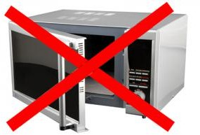
Потребление пищи, облученной в микроволновой печи, способствует образованию повышенного числа раковых клеток в сыворотке крови. Согласно статистике, у большого числа людей пища, облученная в микроволновой печи, вызывает опухоли, напоминающие раковые в желудке и в пищеварительном тракте, кроме того, общее перерождение периферийной клеточной ткани с
постоянным расстройством функций системы пищеварения и выделения.
Можно приводить еще достаточно много различных научных публикаций, но все они, как правило, говорят об одном, что пищу приготовленную в «чудо-печи» употреблять нельзя, так как она денатурирована и токсична.

Отказать себе в использовании того или иного электроприбора человек часто не может, ведь его образ жизни уже полностью зависит от этого. Но все же существуют меры, которые позволят уменьшить электромагнитное излучение:

- покупать бытовую электротехнику меньшей мощности;

- ограничить время работы с ней;

- не включайте одновременно несколько бытовых машин;

- поставить ионизатор воздуха;

- иметь в доме домашние цветы;

- меньше времени проводить на кухне;

- не ставить кровать ближе 2 м к электропроводам и телевизору;

- отключать от сети приборы, которые находятся в режиме ожидания.

Применение в медицине

  - Рентгеновские лучи
Рентгеновские лучи проникают сквозь мягкие ткани организма и поэтому незаменимы в медицинской диагностике.
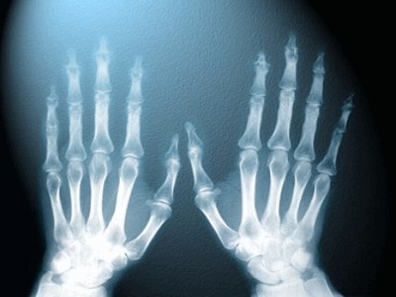
Рентгенография применяется для диагностики:
- лёгких и средостения - инфекционные, опухолевые и другие заболевания,
- позвоночника - дегенеративно- дистрофические (остеохондроз, спондиллез, искривления),
- инфекционные и воспалительные (различные виды спондилитов), опухолевые
заболевания.
различных отделов периферического скелета - на предмет различных травматических (переломы, вывихи), инфекционных и опухолевых изменений.
брюшной полости - перфорации органов, функции почек (экскреторная урография) и другие изменения.

  - Ультрафиолетовые лучи в медицине

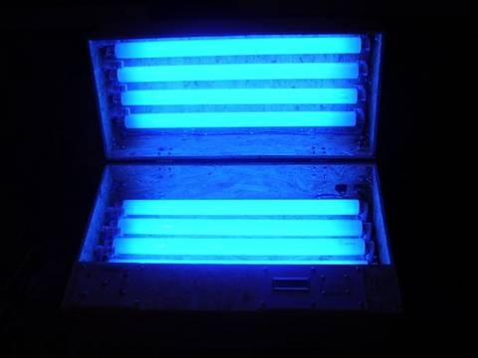
Используются ультрафиолетовые лучи для восстановления иммунитета человека. Зимой ультрафиолет помогает справиться с дефицитом витамина D, так как зимой мало солнечного света для получения его естественным образом.
Ультрафиолетовые лампы применяют для лечения различных видов болезней в физиотерапии. Проводят лечение суставов, ЛОР заболеваний, дерматологических,
аллергических болезней. Жесткий (коротковолновой) ультрафиолет губителен для биологических клеток и поэтому используется в медицине для стерилизации

хирургических инструментов и медицинского оборудования, убивая все микроорганизмы на их поверхности.

Инфракрасные лучи
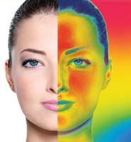
Инфракрасные лучи используются с лечебно- профилактическими целями.
Еще Гиппократ писал о способе применения инфракрасных лучей для обработки различных ран, кожных повреждений, обморожений и т.д.
С античных времен инфракрасные лучи используются в медицине, в те времена врачи применяли для лечения болезней нагретые соль, глину, железо, песок и даже горящие угли. Таким способом излечивались: ушибы,
кровоподтеки, обморожения, язвы и фурункулы. В 1984г. Благодаря доктору Келлогу, который ввел в медицину электрические лампы накаливания, были с успехом применены инфракрасные лучи в лечении заболеваний печени и желчного пузыря, суставов, лимфатической системы, плевритов, органов брюшной полости.
Инфракрасные лучи благотворно воздействуют на человеческий организм в целом, способствуют лечению и профилактике многих заболеваний.

3.4 Гамма- лучи

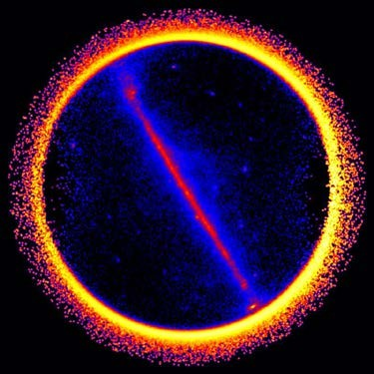
По своей природе гамма-лучи аналогичны рентгеновским лучам, но имеют во много раз меньшую длину волны (сходство γ-излучения с рентгеновскими лучами было доказано опытами с дифракцией при прохождении гамма-лучей через вещества кристаллического строения).
Различные клетки организма обладают различной чувствительностью к воздействию гамма-излучения; наиболее чувствительны и легче всего разрушаются γ-лучами клетки эмбриональных тканей и клетки опухолей. Гамма-
облучение применяется в медицине для лечения злокачественных раковых опухолей и сарком.

ВЫВОДЫ:

- Сократить время работы за компьютером до 4 часов в день (иначе: функциональные нарушения ЦНС, болезни верхних дыхательных систем и опорно-двигательного аппарата, ухудшение зрения);
- Минимизировать время использования мобильного телефона и нахождения его вблизи головы, особенно для детей;
- Покупать бытовую электротехнику меньшей мощности;
- Ограничить время работы с ней;
- Не включайте одновременно несколько бытовых машин.

Заключение

Здоровье каждого человека во многом зависит от состояния окружающей среды. Влияние среды заключается не только в составе воздуха, флоры и фауны природной зоны. На сегодняшний момент одним из основных компонентов, который люди особо сильно ощущают на себе - это влияние электромагнитных полей, ведь практический каждый житель планеты пользуется бытовыми приборами и прочей электротехникой.

Электромагнитные волны, взаимодействуя с тканями тела человека, вызывают определенные функциональные изменения. При интенсивном облучении эти изменения могут оказать вредное воздействие на организм человека. Но человек
«приручает» электромагнитные волны, создает все более безопасные бытовые приборы, ведь знание природы воздействия электромагнитных волн на организм человека, норм допустимых облучений, методов контроля интенсивности излучений и средств защиты от них является совершенно необходимым для дальнейшего успешного их применения все в более новых отраслях науки и техники. Кроме того, электромагнитные волны почти всех частот широко применяют в медицине для лечения многих заболеваний.

СПИСОК ЛИТЕРАТУРЫ

- https://ru.wikipedia.org/wiki/Электромагнитное_излучение
- http://ecology.md/page/vozdejstvie-elektromagnitnyh-voln-n
- http://psyfactor.org/lib/bogush1.htm
- http://www.medical-enc.ru/4/gamma-rays.shtml
- http://www.tiensmed.ru/programmer1.html
- http://www.neboleem.net/stati-o-zdorove/7427-vlijanie-jelektromagnitnyh-voln.php
- Медицинская и биологическая физика: Учеб. для мед. спец. Вузов.-5-е изд. испр. -М.: Высш . школа, 2010.-608с.:ил.

Государственное бюджетное профессиональное образовательное учреждение Департамента здравоохранения города Москвы
«Медицинский колледж №2» (ГБПОУ ДЗМ «МК №2»)

Реферат
на тему:
«Вопросы здоровья, изучаемые в курсе физики.
Электрический ток.»

Выполнили: Студентки 11 группы Магомедова Г. Козинец С. Шахрунабиева А.

Москва 2015-2016 уч. год.

Содержание
- Электрический ток и его способность воздействия на живые организмы 71
- Применение электрического тока в медицине 71
    - Показания 72
    - Противопоказания 73
  - Гальванизация 73
    - Механизм гальванизации 74
    - Показания 74
    - Противопоказания 74
  - Электрический ток в диагностике и лечении патологии зрительного нерва и сетчатки 75
  - Электрофорез 75
    - Принцип действия 76
    - Лечебные эффекты 76
    - Показания 77
    - Противопоказания 78
Заключение79
Список литературы 80

Введение

Лечение заболеваний при помощи электрического тока практиковалось еще до изобретения источников тока, посредством живых существ, вырабатывающих электричество. Древние греки успешно исцеляли парезы и лечили заболевания тканей, используя скатов, живущих недалеко от побережья. В современной электротерапии лечение при помощи тока различной частоты востребовано и пользуется неизменной популярностью.

Обуздав электричество, врачи научились помогать нашему организму восстанавливаться и излечиваться от многих болезней, не прибегая к приему лекарств. Поэтому так актуально изучение особых свойств электрического тока и возможности его использования в медицине.

- Электрический ток и его способность воздействия на живые организмы.
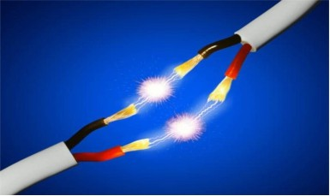

Электрический ток - это направленное движение заряженных частиц. Причем различные среды по-разному проводят электрический ток.

Все вещества состоят из молекул, каждая их них является системой заряда. Поэтому состояние тел существенно зависит от протекающих через них токов и от воздействующего электромагнитного поля.

Электрические свойства биологических тел более сложны, чем свойства неживых объектов, ибо организм – это еще и совокупность ионов с переменной концентрацией в пространстве. Первичный механизм воздействия токов и электромагнитных полей на организм – физический. Человеческий организм в значительной степени состоит из биологических жидкостей, поэтому под влиянием электрического поля ионы движутся с разной скоростью и скапливаются около клеточных мембран. Таким образом, первичное действие постоянного тока связано с движением ионов, их разделением и изменением их концентрации в различных элементах тканей.

Воздействие постоянного тока на организм зависит от силы тока, поэтому электрическое сопротивление тканей и прежде всего кожи являются весьма важными показателями

Применение электрического тока в медицине.

  - Электротерапия

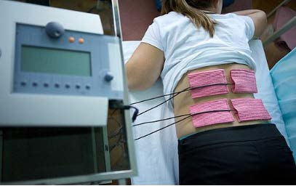

Электротерапия – это метод лечения, который заключается в воздействии электрического тока на организм человека.

Лечение электрическими токами осуществляется путем наложения электродов на кожу или слизистую. Под действием электрического тока в тканях организма происходит движение заряженных частиц и раздражение мелких окончаний нервных стволов. В тканях усиливается обмен веществ, увеличивается проницаемость мембран клеток, улучшается микроциркуляция и лимфообращение, расширяются сосуды, происходит активация защитных систем.

Показания:

Электротерапия помогает избавиться от болей различного происхождения:

      - При сильных ушибах, растяжениях;
      - При заболеваниях мышц и суставов;
      - При болезнях позвоночника;
      - Для нормализации работы нервной системы;
      - При заболеваниях сердца и сосудов ( помогает бороться с аритмией, ишемической болезнью сердца, гипертонией различной степени);
      - В лечении заболеваний пищеварительного тракта (при отравлениях, заболеваниях желудка и кишечника воспалительного характера, нарушениях естественной микрофлоры, болезнях желчного пузыря и печени);

      - В лечении кожных заболеваний (признаки дерматита, экземы, псориаза, нейродермита);
      - При целлюлите и ожирении;
      - Для терапии ОРВИ, воспаления легких и бронхитов;
      - При заболеваниях мочевыделительной системы (цистит, пиелонефрит).

Противопоказания:

      - Установленный кардиостимулятор;
      - Эпилепсия;
      - Период беременности;
      - Повышенная температура тела;
      - Наличие новообразований.

В последнее время после открытия биотоков электрический ток стал широко применятся в нейрофизиологии, так как мозг является генератором электрической активности.

  - Гальванизация

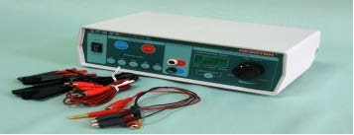
Гальванизация – это применение в лечебных целях воздействий постоянным электрическим током с низким напряжением до 80 В (вольт) и небольшой силой тока до 50 мА (миллиампер).

Механизм гальванизации

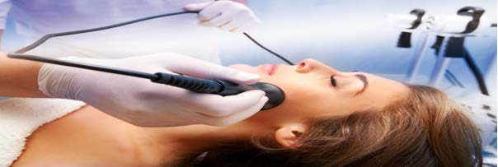

При прохождении через кожу гальванический ток встречает большое сопротивление эпидермиса, преодоление которого поглощает значительную часть электрической энергии.Лечение гальванизацией стимулирует кровообращение и лимфообращение, активизирует обменно-трофические процессы, усиливает секреторную функцию желез, оказывает обезболивающее действие.

Показания

- При лечении различных заболеваний периферической нервной системы; последствий травматических поражений головного и
спинного мозга;
- При функциональных заболеваниях центральной нервной системы с вегетативными расстройствами и нарушениями сна;
- При гипертонической болезни 1 и 2 стадий.
Применяется также гальваногрязелечение - лечении заболеваний суставов различного происхождения с использованием грязей.

Противопоказания

Не рекомендуется применять при индивидуальной непереносимости воздействия постоянного тока, а также при повреждениях кожи в области электродов.

Электрический ток в диагностике и лечении патологии зрительного нерва и сетчатки.
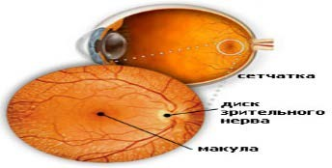

Орган зрения человека предназначен для восприятия света, однако зрительные ощущения можно получить при стимуляции другими физическими факторами: а именно импульсами электрического тока, который является универсальным раздражителем живой ткани.

Исследование электрической чувствительности глаза - это
метод определения функционального состояния сетчатки и зрительного нерва с помощью электрофосфена.

Электрофорез

Лекарственный электрофорез – физиотерапевтический метод электротерапии, заключающийся в сочетанном воздействии на организм гальванизации (постоянного тока малой силы и напряжения) и лекарственных препаратов.

В ионотерапии, как по-другому называется электрофорез, несомненная польза гальванизации дополняется множеством плюсов сочетанного воздействия на организм лекарственных веществ и электрического поля.

Гальванизацию и электрофорез лекарственных веществ можно осуществлять с помощью жидкостных электродов в виде ванн, в которые погружаются конечности пациента.

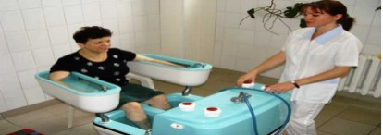

Принцип действия

Медицинские препараты переносятся электрическим полем к очагу поражения благодаря возникновению под действием тока электролитической диссоциации, т. е. распаду лекарств на разнозаряженные ионы и продвижению их к электродам противоположного полюса через органы и ткани человеческого тела. При контакте свободных атомов с водной средой под анодом скапливается кислота, а под катодом
– щелочь, которые в разбавленном виде не наносят вреда кожному покрову пациента.

Лечебные эффекты

      - Активизация иммунных, обменных и физико-химических процессов;
      - Расширение кровеносных и лимфатических сосудов;
      - Релаксация;
      - Нормализация обмена веществ;

      - Нормализация работы желез внутренней секреции;
      - Улучшение метаболизма клеток;
      - Стимуляция секреции биологически-активных веществ.
      - Выведение из организма лишней жидкости;
      - Уменьшение воспалительных процессов;
      - Обезболивание.

Показания

Неврология:

      - Воспалительные процессы;
      - Неврастения, мигрень, невроз;
      - Органические заболевания ЦНС. Сердечно - сосудистая система:
      - ИБС;
      - Атеросклероз сосудов;
      - Гипертоническая болезнь;
      - Гипотония.

ЛОР :

      - Воспалительные процессы.

Пульмонология:

      - Бронхиты, бронхиальная астма, пневмонии.

Хирургия:

      - Рубцовые и спаечные изменения тканей;
      - Контрактуры;
      - Ожоги.

Дерматология, косметология:
      - Себорея;
      - Постугревые рубцы.

Ревматология, ортопедия:

      - Деформирующий остеоартроз;
      - Посттравматические поражения суставов;
      - Воспалительные заболевания опорно-двигательного аппарата.

Стоматология:

      - Воспалительные процессы полости рта;
      - Поражения слюнных желез;
      - Заболевания зубов;

Гинекология:

      - Эрозия шейки матки;
      - Хронические воспалительные заболевания;
      - Спаечные процессы;
      - Гипертонус матки при беременности;
      - Недостаточное кровообращение плаценты и матки при беременности.

Урология:

      - Воспалительные заболевания мочеполовой системы;
      - Спаечные процессы.

Противопоказания

Несмотря на обширный список показаний для данного метода физиотерапевтического воздействия, необходимо помнить и о противопоказаниях,

чтобы не нанести дополнительный вред пациенту. При следующих состояниях от электролечения следует отказаться:

      - Новообразования;
      - Острые лихорадочные состояния;
      - Гнойные процессы без оттока содержимого;
      - Индивидуальная непереносимость тока или лекарственного вещества;
      - Психические нарушения;
      - Общее тяжелое состояние пациента;
      - Афазия;
      - Выраженные изменения кожного покрова в области проведения процедуры;
      - Склонность к кровотечениям.

Надо отметить, что процедуру гальванизации и электрофореза целесообразно дополнять другими физиотерапевтическими воздействиями: лазеротерапией, магнитотерапией, светолечением, ультразвуком и т.д. для усиления лечебного эффекта, всестороннего воздействия на организм и профилактики множества заболеваний.

Заключение

Таким образом, в современной медицине электрический ток успешно применяется как средство для избавления от тех или иных недугов.
Мы постарались раскрыть только некоторые аспекты применения электрического тока в медицине, хотя методы электротерапии разнообразны и позволяют применять их для лечения различных видов заболеваний: от травм до болезней глаз. Пропускание через ткани человеческого организма токов малой силы и низкого напряжения эффективно и безопасно. Оно обеспечивает хороший терапевтический эффект при минимальном воздействии и потому так популярно в последние годы. Дальнейшее изучение особенностей и свойств электрического тока позволит применять его еще шире в медицинской практике.

Список литературы

- «Физика 11 класс» Г.Я. Мякишев, Б.Б. Буховцев, М.,
- «Просвещение», 2004
- «Физика: учебное пособие для общеобразовательтных учреждений» О.Ф. Кабардин, М., ООО «изд-во Астрель», 2001
- «Физика. 9-11 классы. В таблицах и схемах» Г.А. Рассказова, М., «изд-во Школа 21 века» 2003
- http://vashaspina.ru
- http://.physiotherapy.ru

Государственное бюджетное профессиональное образовательное учреждение Департамента здравоохранения города Москвы
«Медицинский колледж №2» (ГБПОУ ДЗМ «МК №2»)

РЕФЕРАТ
по дисциплине «Физика» на тему:
«Вопросы здоровья, изучаемые в курсе физики.
Рациональное питание»

Выполнила студентка группы 12 Рознер В.В.

Москва 2015-2016 уч.год.

СОДЕРЖАНИЕ

ВВЕДЕНИЕ 83
- ОБЩИЕ ПОНЯТИЕ О ПИТАНИИ 84
  - ДВИЖЕНИЕ ПИЩИ ПО ПИЩЕВАРИТЕЛЬНОМУ ТРАКТУ 84
  - ПИРАМИДА ПИТАНИЯ 86
- НОРМЫ ПИТАНИЯ 87
  - НОРМЫ ПИЩЕВОГО РАЦИОНА ШКОЛЬНИКА 88
  - НОРМЫ ПИЩЕВОГО РАЦИОНА РАБОЧИХ 89
  - АНОРЕКСИЯ 90
  - ОЖИРЕНИЕ 91
- ПРАВИЛЬНОЕ ПИТАНИЕ 92
  - ПРАВИЛЬНОЕ ПИТАНИЕ НА ОДИН ДЕНЬ 93
  - ПРАВИЛЬНЫЙ РЕЖИМ ПИТАНИЯ 93
  - ПРИНЦИПЫ РАЦИОНАЛЬНОГО ПИТАНИЯ 93
- ВЫВОД 94
ЗАКЛЮЧЕНИЕ 95
СПИСОК ЛИТЕРАТУРЫ 96

ВВЕДЕНИЕ
В моем реферате «Оценка рационального питания» я попытаюсь раскрыть проблему правильного потребления пищи человеком с целью сохранения здоровья. Эта тема достаточно актуальна для общества на данный момент, так как при современном ритме жизни и в условиях повышенного стресса сложно выбрать оптимальный рацион питания, исходя из того, что предложено сейчас на рынке. Общеизвестен вред, который наносит организму неправильное питание. Оно является причиной множества заболеваний или, по крайней мере, способствует их развитию. Сейчас есть не мало любителей обильно поесть. И, как показывают наблюдения, ожирение, вызванное перееданием, чрезмерно распространено. Конечно, ни в коей мере не следует впадать и в другую крайность: голодать, систематически недоедать. Организму требуются все пищевые вещества: и белки, и жиры, и углеводы, витамины и минеральные соли. Для сохранения здоровья и работоспособности пища человека полностью должна восстанавливать то количество энергии, которое он затрачивает в течение суток. При составлении рациона учитывают потребность организма во всех питательных веществах.

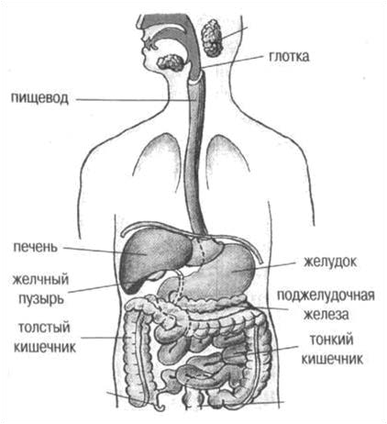
ОБЩЕЕ ПОНЯТИЕ О ПИТАНИИ

Рациональное питание - это своевременное снабжение организма пищей, содержащей жизненно важные для него питательные вещества в оптимальных количествах с учетом характера труда человека и его индивидуальных особенностей: возраста, пола, роста, веса.
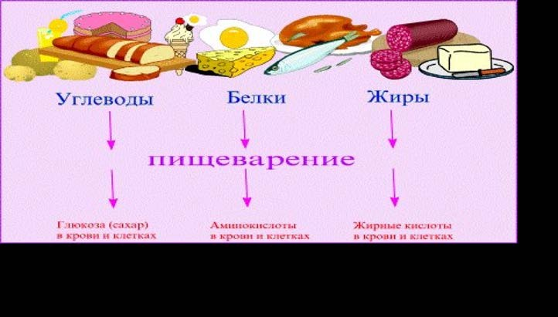
ДВИЖЕНИЕ ПИЩИ ПО ПИЩЕВАРИТЕЛЬНОМУ ТРАКТУ
Пищеварение начинается еще в полости рта, когда пережевываемая пища обильно смачивается слюной. Слюна содержит в себе ферменты, начинающие расщепление крахмала. Проглоченная пища попадает в пищевод, который соединяет между собой глотку и желудок. На стыке пищевода и желудка располагаются кольцевые мышцы. Это нижний сфинктер пищевода, который открывается при давлении проглоченной пищи и пропускает ее в желудок. Из желудка пища попадает в верхний отдел тонкого кишечника - двенадцатиперстную кишку. Здесь пища подвергается воздействию сока поджелудочной железы и ферментов тонкого кишечника, который способствует перевариванию жиров, белков и углеводов. Здесь же пища обрабатывается желчью, которую производит печень.
Между приемами пищи желчь хранится в желчном пузыре.
Во время еды она выталкивается в двенадцатиперстно кишку, где соединяется с пи щей. Желчные кислоты растворяют жир в содержимом кишечника примерно так же, как моющие средства – жир со сковороды: они разбивают его на крошечные капельки.

После того, как жир измельчен, он расщепляется ферментами на составляющие. Вещества, которые получены из расщепленной ферментами пищи, всасываются через стенки тонкого кишечника.
Слизистая оболочка тонкого кишечника покрыта крошечными ворсинками, которые создают поверхность огромной площади, позволяющую поглощать большое количество питательных веществ.
Через специальные клетки эти вещества из кишечника попадают в кровь и с ней разносятся по всему организму – для хранения или использования.
Непереваренные части пищи поступают в толстый кишечник, в котором происходит всасывание воды и некоторых витаминов. После этого отходы пищеварения формируются в каловые массы и удаляются через прямую кишку.

1.2.ПИРАМИДА ПИТАНИЯ

- Сладости и жиры.
При умеренном потреблении могут стать частью здоровой сбалансирован- ной диеты.
- Молочные продукты.
Содержат кальций нужный для зубов и костей, а так же белки и витамины.
- Мясо, птица, рыба.
Богаты железом, цинком и витаминами группы В.
- Хлеб, крупы и картофель.
Богаты железом, цинком и витаминами группы В.
- Овощи.
Они очень полезны, необходимо съедать 5 порций в день.
- Фрукты.
Богаты витаминами, минеральными и биологическими активными веществами.
- Напитки.
Взрослому человеку требуется не менее 1,5 л жидкости в день.

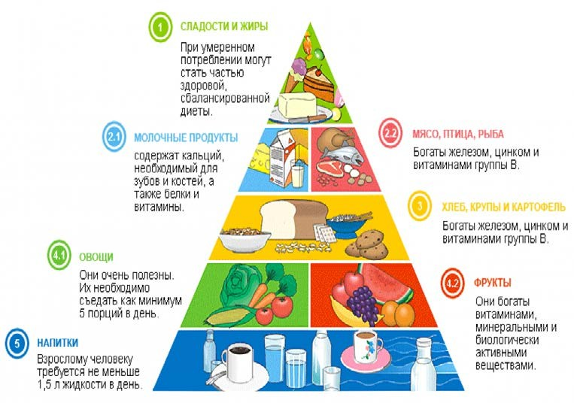

НОРМЫ ПИТАНИЯ

Нормы питания – это научно обоснованные нормы питания, полностью покрывающие потребности организма человека в энергии и обеспечивающие его всеми необходимыми пищевыми веществами в достаточных количествах и в оптимальных (сбалансированных) соотношениях.
Физиологические нормы питания не являются постоянными и периодически уточняются и пересматриваются (примерно каждые 10-15 лет) в связи с изменением условий труда и быта населения, появлением новых научных данных в области гигиены питания. Существуют нормы, разработанные Всемирной организацией здравоохранения, и нормы, утвержденные в отдельных странах. В России действуют
«Нормы физиологических потребностей в энергии и пищевых веществах для различных групп населения Российской Федерации». Суточная потребность в питательных веществах устанавливается либо в соответствии с «Нормами», которые рассчитаны на «среднего» мужчину массой тела 70 кг и «среднюю» женщину массой тела 60 кг, либо путем расчета индивидуальной потребности индивидуума в г/кг веса или на 1000 ккал энергозатрат.
Характеристика норм питания (базируются на основных принципах рационального питания):
- являются средними величинами, отражающими потребности различных групп населения;
- являются научной базой для организации питания и контроля за ним в коллективах (лечебных, детских учреждениях и т.д.), разработки мер социальной защиты, обеспечивающих здоровье, планирование производства и потребления продуктов питания;
- необходимы для изучения и оценки состояния питания различных групп населения, при оценке индивидуального питания и обоснования рекомендаций по его коррекции.

НОРМЫ ПИЩЕВОГО РАЦИОНА ШКОЛЬНИКА

В организации правильного питания школьников выделяют следующие принципы:
- Соответствие калорийности рациона суточным энергозатратам детей и подростков;
- Соответствие химического состава, калорийности и объема рациона возрастным потребностям и особенностям организма;
- Сбалансированное соотношение питательных веществ в рационе;
- Использование широкого ассортимента продуктов; замена недостающих продуктов рациона только равноценными, особенно по содержанию белков и жира;
- Обеспечение безопасности питания, включая соблюдение всех санитарных требований к состоянию пищеблока, поставляемым продуктам питания, их транспортировке, хранению, приготовлению и раздаче блюд;
- Оптимальный режим питания.
Организация питания подростков и школьников 10-17 лет имеет свои особенности, заключающиеся в том, чтобы учесть все те изменения, которые происходят в детском организме в этом возрасте. В этот период следует обратить особое внимание на следующие моменты: происходит интенсивный рост всего организма, сопоставимый с темпами развития человека первого года жизни; развиваются все основные системы: опорно-двигательная (особенно скелет), идет увеличение мышечной массы (с учетом половых особенностей), сердечнососудистая и нервная системы, а также идет радикальная гормональная перестройка организма, связанная с половым созреванием подростка; на фоне всей физической перестройки повышаются нагрузки на психо - эмоциональную сферу. Правильная организация питания школьников может помочь в решении очень многих проблем, возникающих именно в подростковый период. Особенно важно обеспечить организм всеми ресурсами не только для роста и развития, но также для возрастающих нагрузок в школе и для полового созревания. В период взросления ребенок должен научиться самостоятельно соблюдать режим питания, рационально питаться независимо от присмотра взрослых. От того, как мы питаемся, зависит наше здоровье. В таблице представлены нормы рациона для разного возраста и пола школьников:

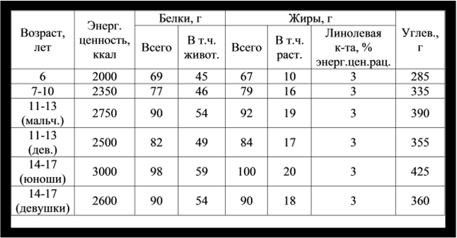

НОРМЫ ПИЩЕВОГО РАЦИОНА РАБОЧИХ
По энергозатратам все работающее население делится на три категории:
    - категория – работники, чья деятельность не связана с затратами больших физических усилий (педагоги, врачи, ученые, студенты, инженеры, канцелярские работники). Им необходимо потреблять примерно 2400ккал, так как затрачивают они 10000кДж.
    - категория – квалифицированные рабочие и работники сферы обслуживания, чья деятельность требует небольших физических усилий (сварщики, сборщики, фрезеровщики, столяры, продавцы, официанты и т.д.). Они должны потреблять 2700ккал, а затрачивают они 11300кДж.
    - категория – работники, чья деятельность связана с затратой больших физических усилий (кузнецы, слесари, штукатуры). Им необходимо в день 2900ккал, их энергозатраты 12000кДж.

АНОРЕКСИЯ

В настоящее время существует несколько видов заболеваний, связанных с неправильным количеством потребляемой пищи. Одно из них анорексия – заболевание, в основе которого лежит нервно-психическое расстройство, проявляющееся навязчивым стремлением к похуданию, страхом ожирения. Человек потребляет пищи меньше, чем ему необходимо. Высокая опасность анорекс ии заключается в специфических особенностях заболевания. Оно может привести к гибели больного(до 20% от общего числа больных). Анорексия классифицируется по механизму возникновения: невротическая анорексия (из-за отрицательных эмоций); нейродинамическая анорексия (болевые раздражители угнетают нервный центр в коре мозга, отвечающий за аппетит); нервно-психическая анорексия (отказ от пищи обусловленный психическими расстройствами – депрессией, шизофренией и т.д.).
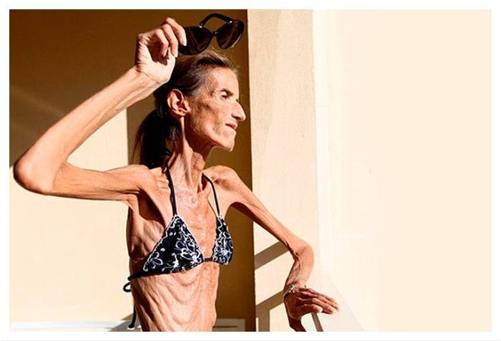

ОЖИРЕНИЕ
Другое заболевание, связанное с чрезмерным потреблением пищи – ожирение. Это - накопление жира в жировых депо организма (вокруг внутренних органов и в подкожной жировой клетчатке), приводящее к увеличению массы тела.
Причины ожирения могут быть разные:
- Психологические (некоторые люди «заедают» тоску и стресс, одиночество);
- Алиментарные (съедать большие порции при неактивном образе жизни; привычка «перекусывать»);
- Возраст ;
- Вторичное ожирение, как реакция на некоторые эндокринные заболевания или прием некоторых лекарственных средств.
Последствиями ожирения являются: эстетические проблемы с кожей и фигурой, развитие ряда серьезных и широко распространенных заболеваний (сахарный диабет, гипертония, ИБС, артрит, холецистит, и т.д.). Кроме того, ожирение может сокращать продолжительность жизни примерно на 9 лет.
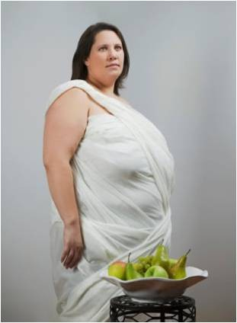

ПРАВИЛЬНОЕ ПИТАНИЕ

Считается, что правильное питание является залогом хорошего здоровья. Правильное питание влияет на стабильную работу всего организма, способствует полноценному усваиванию всех полезных веществ, быстрому и правильному протеканию процессов обмена в системе пищеварения. Пищу необходимо принимать в определенные и постоянные часы. При этом пища распределяется в течение суток по количеству калорий, набору химических элементов содержащихся в еде. Кроме того, обязательно учитывается набор блюд и их количество. Зрелым и физически здоровым людям специалисты по правильному питанию рекомендуют кушать в течение суток три или четыре раза. При некоторых заболеваниях, связанных в основном с пищеварительной системой стоит питаться пять, шесть раз в день. Дневная норма еды распределяется таким образом: легкий завтрак, равный примерно трети всей дневной нормы; плотный обед и ужин, составляющий четверть дневной нормы. Большинство диетологов сходятся во мнении, что 4-х разовое питание – самый правильный выбор. Такая система правильного питания позволяет организму наиболее оптимально усваивать полезные вещества и витамины. Распределение продуктов по часам приема очень сильно зависит от состава и энергетического потенциала. Например: продукты с высоким содержанием белка – мясо, рыба, бобовые стоит употреблять на завтрак или обед. Такие продукты повышают активность центральной нервной системы. Перед сном стоит кушать кисломолочные продукты, фрукты и овощи. Они не нагружают пищеварительные органы. Не стоит употреблять на ночь чай, кофе, острые приправы. Они могут активизировать нервную систему и нарушить сон. Излишнее количество еды или ее недостаток тоже ухудшают сон. Прием еды лучше всего стоит начинать с салатов или овощей. Так вы активизируете деятельность желудка и увеличите выделение желудочного сока. При этом блюда стоит подавать не горячее 50-ти градусов и не холоднее 10-ти градусов. Для хорошей усвояемости пищи, ее необходимо тщательно пережевывать. Беседы, телевизор, книги сильно отвлекают от правильного приема еды. Такое питание вредно и портит пищеварительную систему.

ПРАВИЛЬНОЕ ПИТАНИЕ НА ОДИН ДЕНЬ

На завтрак:
За полчаса до употребления пищи рекомендуется выпивать стакан минеральной негазированной воды, она будет способствовать работе пищеварительной системы. После чего рекомендуется кушать овсянку, какой-нибудь фрукт (яблоко, апельсин, грейпфрут или киви) и выпить несладкий чай.
На обед:
Обед должен состоять из первого блюда. Это может быть борщ, суп или уха. Также это может быть вареная или тушеная рыба, мясо и овощи. После чего можно выпить свежевыжатый сок.
Полдник:
Полдник может быть весьма разнообразным, включать в себя чай с сухофруктами, кефир, йогурт, фруктовый салат, сырники и т.д.
На ужин:
Последний раз пищу нужно принимать не позднее трех часов до сна. Это может быть гречневая каша с тушеными овощами, минеральная вода.
Следует запомнить, что рацион питания должен быть весьма разнообразным, если вы решили правильно питаться, это следует делать постепенно. Так как не только вам тяжело, организму тоже нелегко перестроиться. Но уже спустя неделю, вы обязательно почувствуете положительные изменения, прилив сил и энергии.

ПРАВИЛЬНЫЙ РЕЖИМ ПИТАНИЯ

Необходимо соблюдать следующие правила:
- Прием пищи в одно и то же время;
- 4-5 разовое питание;
- Интервалы в приеме пищи не менее 3 и не более 5 часов;
- Между ужином и началом сна 3-4 часа.

ПРИНЦИПЫ РАЦИОНАЛЬНОГО ПИТАНИЯ

Рекомендованы следующие правила рационального питания:
- Баланс энергии, т.е. потреблять столько калорий сколько требуется организму;

- Баланс пищевых компонентов, т.е. питание должно быть правильно сбалансировано. Нельзя есть только пирожные или, например, одну картошку;
- Разнообразное питание;
- Оптимальный режим питания, который предлагают ученые- диетологи.

ВЫВОД
- Невыполнение правил рационального питания – одна из главных причин развития заболеваний пищеварительных органов (язвенная болезнь, хронический гастрит, колит и др.)
- Количество пищи должно соответствовать энергозатратам.
- Необходимо вести здоровый образ жизни, заниматься физическими упражнениями, проводить больше времени на свежем воздухе и т.д.

ЗАКЛЮЧЕНИЕ

Неправильное, не здоровое питание – угроза для здоровья. Для сохранения здоровья и работоспособности пища человека полностью должна восстанавливать то количество энергии, которое он затрачивает в течение суток, при составлении рациона учитывают потребность организма во всех питательных веществах.
Неправильное питание очень распространённая проблема в современном мире, и причин у неё очень много. Это и особенности современного ритма жизни, и психологические особенности человека, и качество предлагаемой нам пищи, а у большинства людей найдутся свои причины. Сейчас очень широко распространена быстрая пища, она популярна благодаря своим вкусовым качествам, быстроте приготовления и небольшой стоимости, казалось бы, идеальная еда, но, в то же время, она является "эталоном" неправильного питания.

СПИСОК ЛИТЕРАТУРЫ

  - http://psihomed.com/anoreksiya/
  - http://sc48.ru/files/proekt_pitanie.pdf
  - http://studentmedic.ru/referats.php?view=1355
  - http://www.bibliofond.ru/view.aspx?id=513815
  - https://ru.wikipedia.org/wiki/%D0%9E%D0%B6%D0%B8%D1%80%D0%B5%D0% BD%D0%B8%D0%B5
  - Медицинская и биологическая физика: Учеб. для мед. спец. Вузов. – 2-е изд. Испр. – М.: Высш. Школа, 2006.- 608 с.: ил.

